南海区义务教育阶段
小学一年级、初中一年级
入学报名系统
操

作

手

册

北京思创立方科技有限公司

报名须知
一、重要声明
1、报名人员登录系统后，进入所属镇（街道）入学报名前应详细阅读该镇（街道）的招生方案/招生指南，严格对照招生方案/招生指南的招生条件，选择符合自身条件的类型，进行填报，并按要求提交相关证明材料，漏报、错报造成的后果由报名人员自行承担。
2、报名人员在使用本系统报名的过程中，须提供合法、真实、有效、准确、完整的资料，如提供资料不符合相应要求，报名人员将自行承担相应责任。对故意弄虚作假、扰乱报名秩序的，将列入诚信档案，造成严重后果的，将依法追究其法律责任。
3、报名人员报名过程中向系统提交有关户籍、子女或监护关系、房产、社保、居住等所属人资料，视为同意授权系统及工作人员向相关业务部门获取必要信息予以核实。
4、本系统今年的招生对象为小学应届毕业生（报读初中一年级）和2018年8月31日前出生且未入学的适龄儿童（报读小学一年级）。已经在读的小学生和已经具有小学学籍的适龄儿童，不能再申请入读小学一年级。如经查实已有学籍，则取消本次的学位安排，请自行回原学校就读。
5、用于网上报名的捆绑手机号码必须为广东省内手机号码（省外手机号码不可用）。个别手机可能设置了对高频信息的拦截，关于申请材料的审核意见，将由本系统发送，请不要拦截本招生系统发送的信息。
6、积分生不在本系统的报名之列，需积分入学的家长请根据流管部门（积分办）的指引，到居住地所在行政服务中心“积分入学”窗口详询。特别是不满足户籍生和政策生申请条件的家长不要抱以侥幸心理，更应提前准备积分材料或回户籍地报名入学。
二、网上报名时间
1.户籍生：2024年4月09日-2024年4月12日；对审核结果有异议的申诉时间：2024年4月22日-2024年4月26日。
2.政策生:2024年4月13日-2024年4月17日；对审核结果有异议的申诉时间：2024年5月14日-2024年5月20日。
超出以上时间系统将不再受理报名或申诉，请各位家长及时完成网上报名登记工作。
三、报名要求
1.报名方式。报读小学一年级和初中一年级的户籍生和政策生的报名工作将采用网上报名，现场提交材料确认的方式进行。网上录入的信息和现场提交的资料必须一致。
现场确认的时间和方式以各镇街教育办公室对外发布的2024年义务教育阶段公办学校入学指南或招生方案中的具体要求为准。详情可登录南海区人民政府网站（www.nanhai.gov.cn），首页下方滚动广告或直接输入地址“http://www.nanhai.gov.cn/fsnhq/bmdh/zfbm/qjyj/bszn/”查看各镇街义务教育阶段公办学校入学指南，各镇街招生指南/方案于2024年4月8日正式发布。
2.网上报名注意事项。
①选择报名点（学校）时，应根据镇街公布的招生方案中具体学区（报名点）划分和自身条件正确选择报名点（学校），错选，报名无效。
③双五类政策生，提交近五年连续五年社保、连续五年居住证明必须是父母一方同一人的证明材料。
四、录取方式。网上报名学校不一定是最终录取学校，录取结果最终以教育部门发出的录取通知为准。家长在收到录取通知后，应按照录取通知的报到时间，依时到录取学校注册报到，过期不注册的视为自愿放弃该学位。

免责声明

在下列条件下所发生的一切可能意外或者相关的责任，均属免责：
（1）根据执法单位之要求或为公共之目的向相关单位提供个人资料；
（2）由于您将用户密码告知他人或用户密码保护不当、在公共计算机（网吧、办公室、多人共同一台计算机等）上网和计算机被盗用导致资料的泄漏、丢失、被盗用、被篡改，以及由此导致的任何相关责任和任何人的权益损失；
（3）任何由于计算机黑客攻击、计算机病毒侵入或发作、计算机软件和硬件故障、任何不可预见的外力干扰和第三方的行为（如电力供应、网络故障等）、因政府管制而造成的暂时性关闭等影响网络正常经营之不可抗力而造成网站不可访问、或者工作不能正常展开以及个人资料泄露、丢失、被盗用或被篡改等。

目录
报名须知 2
1. 网页端 1
1.1. 操作流程 1
1.1.1. 注册 1
1.1.2. 登录 3
1.1.3. 忘记密码 3
1.1.4. 新生在线报名 4
1.1.5. 撤回、修改、删除报名 30
1.1.6. 申诉 35
1.2. 注意事项 42
1.2.1. 浏览器的选择 42
1.2.2. 桂城街道“人户一致”房产信息填写指引 43
2. 手机微信端 45
2.1. 操作流程 45
2.1.1. 注册 45
2.1.2. 登录 46
2.1.3. 忘记密码 47
2.1.4. 新生在线报名 48
2.1.5. 撤回、修改、删除报名 69
2.1.6. 申诉 73
3. 南海通报名端 80
3.1. 操作流程 80
3.1.1. 登录 80
3.1.2. 新生在线报名 82
3.1.3. 撤回、修改、删除报名 82
3.1.4. 申诉 82

网页端

操作流程

注册
在浏览器输入系统地址，打开以下页面。如图1-1所示。
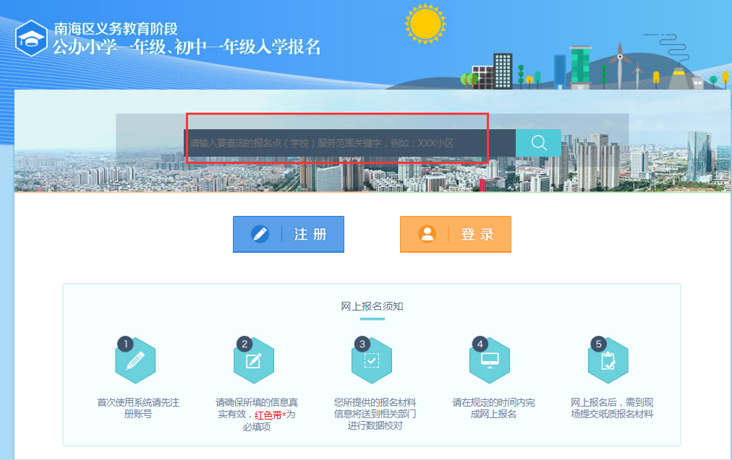
图 1-1
在上方输入报名点（学校）服务范围的关键字，再点击右侧的查询按钮，打开查询页面。搜索结果包括学校名称、学区范围、招生电话等，还可对镇街、报考年级、生源类别进行筛选，如下图1-2所示。
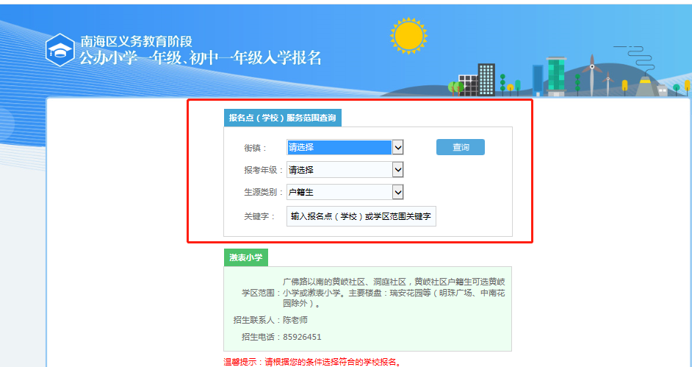

图 1-2
点击图1-1的“注册”按钮，打开注册页面。输入手机号后点击“获取短信验证码”按钮，将手机接收到的6位验证码填入短信码中；设置登录密码和确认密码，再输入图片验证码后点击“注册”按钮，即可完成注册，如下图1-3所示。
注：注册的手机号，请使用归属地在广东省内的手机号码。
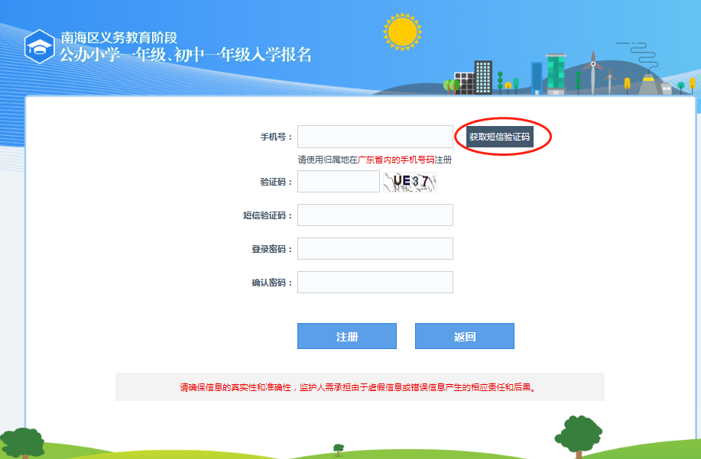
图 1-3

登录
在首页（图1-1）点击“登录”按钮，打开登录页面。输入手机号、密码和图片验证码，点击“登录”按钮即可登录系统，如下图1-4所示。
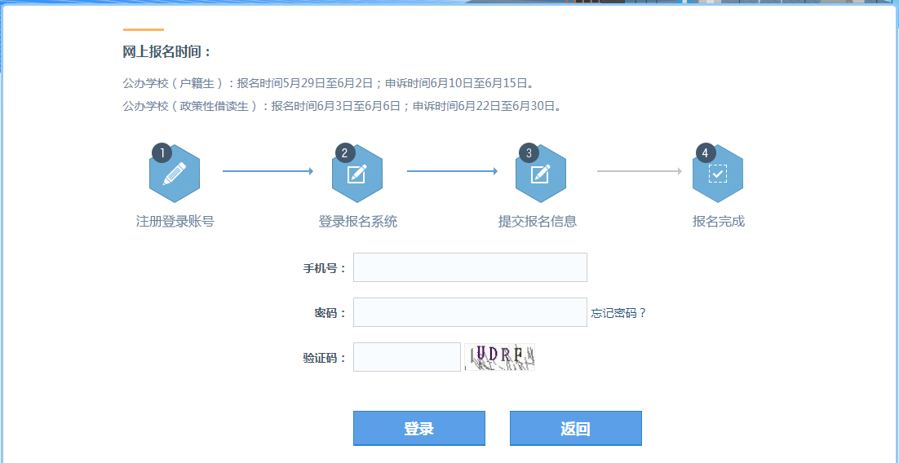
图 1-4

忘记密码
在登录页面（图1-4）点击“忘记密码”链接，打开重置密码页面。输入手机号后点击“获取短信验证码”按钮，将手机接收到的6位验证码填入短信码中；输入图片验证码；设置新密码和确认密码后，点击“重置密码”按钮，即可设置新密码，如下图1-5所示。
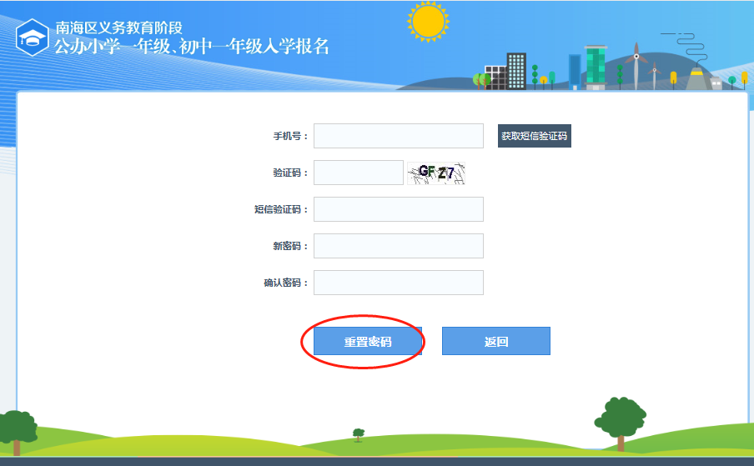
图 1-5

新生在线报名

预报名新生在线报名
在功能菜单中选择网上报名—在线报名，已进行预报名的新生，家长在登录账号后会显示已报名的新生记录，如下图1-6所示；家长选择已预报名新生进行继续报名时，如系统弹出预比对结果信息提示，如下图1-7所示，请家长检查预报名时填写的新生基本信息、父母或监护人信息包括（证件号码或姓名）是否存在输入错误的情况，请修正错误信息或者重新选报符合自身条件的入学类型。如在核对预报名信息过程中，发现信息有错，可点击“修改”按钮对信息进行修改，如图1-8所示。
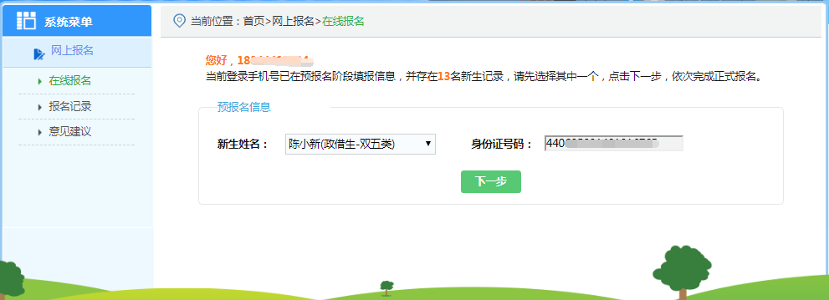
图1-6
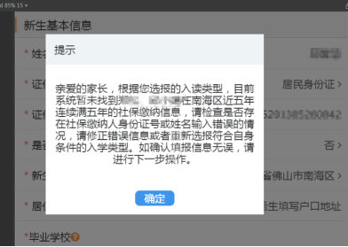
图1-7
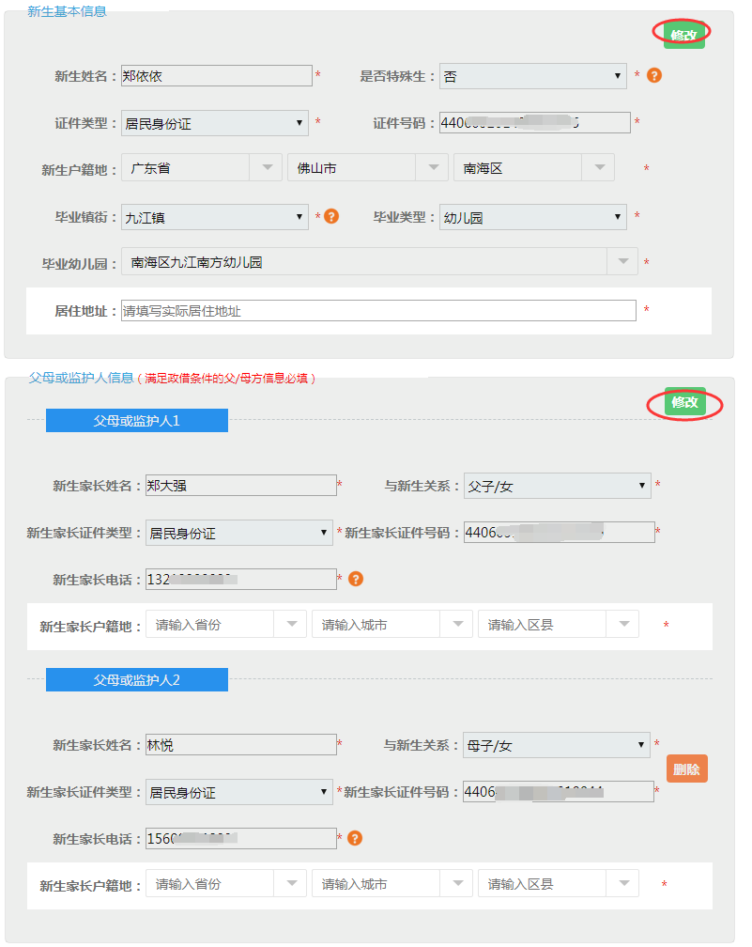
图1-8
备注：若新生的预报名类型为特殊生，在正式报名时，家长检查其他报名信息无误后，需要补充填写“特殊生类型”（可多选）和 “残疾程度”信息，如下图1-9所示。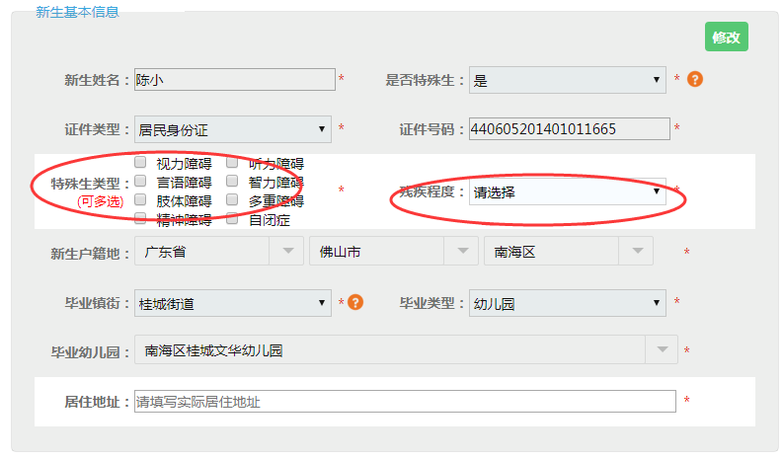
图1-9
若家长核对预报名信息无误后，需补充填写新生基本信息中的“居住地址”，父母或监护人信息中的“新生家长户籍地”等信息，如下图1-10所示。
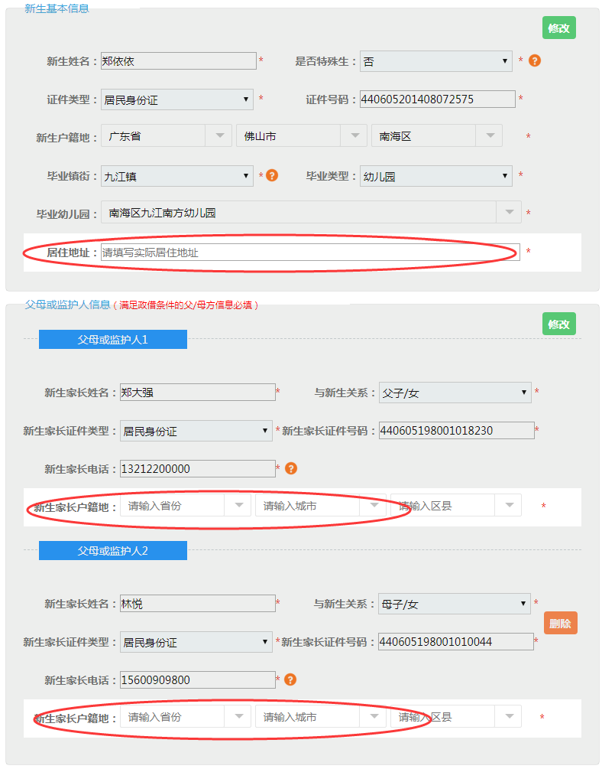
图1-10
- 确认报名类型
- 新生预报名时，若报名类型中生源类别选择了桂城街道户籍生-人户一致的，则需要填写户籍所在地的房产信息，如下图1-11所示。
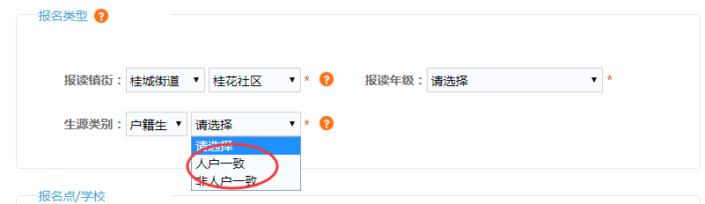
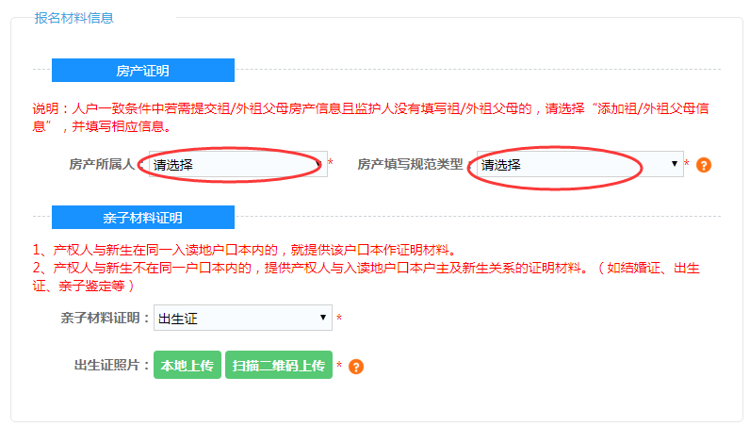
图1-11
- 新生预报名后，若需要报读南海实验学校/南海实验中学，可在报读镇街下拉框选择‘区直属（南海实验学校）/区镇共建（南海实验中学）’，选择报读学校后选择报读年级，如下图1-12所示。
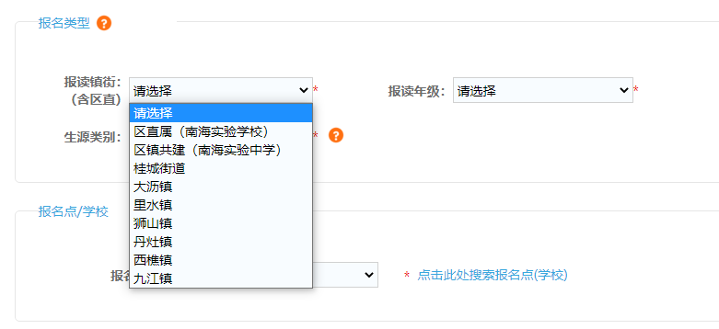
图1-12
选择‘区直属（南海实验学校）’后，生源类别有丹灶镇户籍生源和南海区生源，选择丹灶镇户籍生源，则下拉框有第一批赤坎村户籍、第二批仙湖社区户籍、第三批仙岗社区户籍、第四批丹灶镇户籍可选；选择南海区生源，则下拉框有第一批次军人子女、消防救援人员子女、第二批次人才子女、第三批次人才子女、第四批次人才子女、第五批次人才子女、南海区户籍生可选，如下图1-13所示。
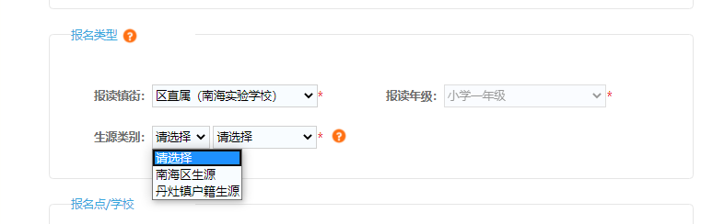
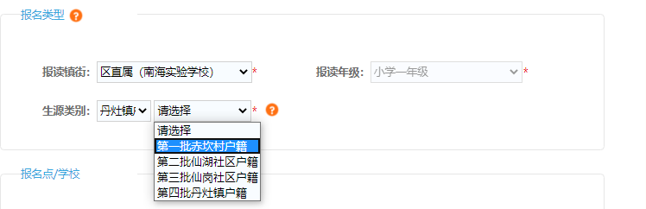
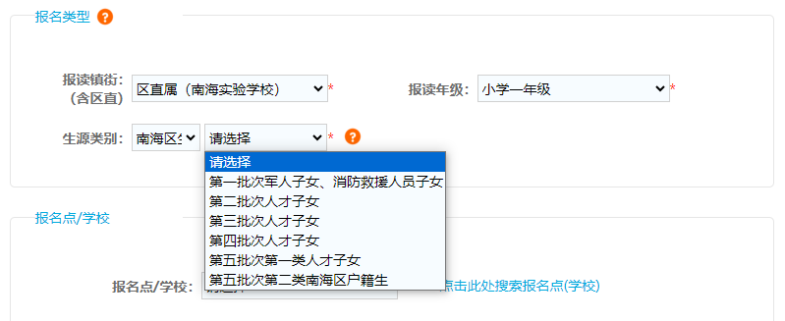
图1-13
选择‘区镇共建（南海实验中学）’后，生源类别有桂城街道户籍生源和南海区生源。选择南海区生源，则下拉框有第一批军人、消防员子女、第二批高层次人才、第三批南海区户籍（桂城户籍生除外）可选。如下图1-14所示。
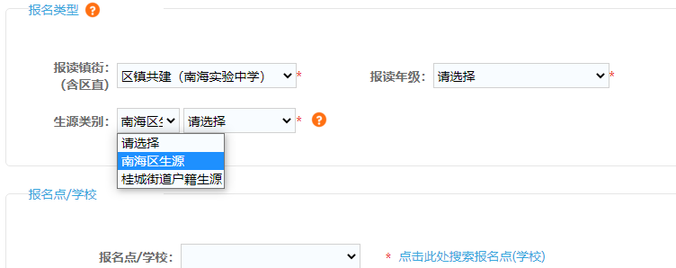
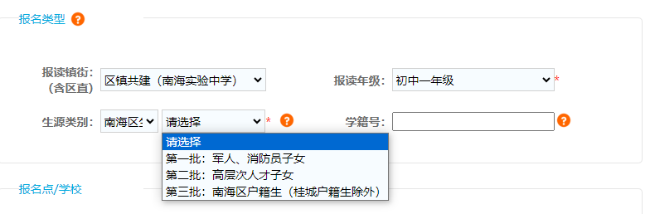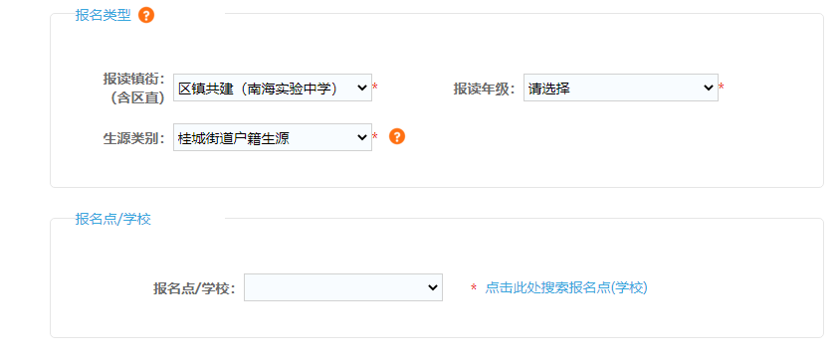

图1-14
备注：报读南海实验学校/南海实验中学不影响报读其他镇街的户籍生，但两个学校不能同时报名（南海实验学校和南海实验中学必须二选一），每个学校的两种生源大类（丹灶镇户籍生源/桂城街道户籍生源和南海区生源）也必须二选一进行申报。
- 选择报名点（学校）
在“在线报名”页面，选择报名点（学校）。报名点（学校）的选项会根据不同镇街，不同的报名年级，不同的生源类别，会显示不同的选项供选择。在选择报名点（学校）时，请按照报读镇街的《招生方案》/《招生指南》里学区范围划分选择报名点（学校），如下图1-15所示。
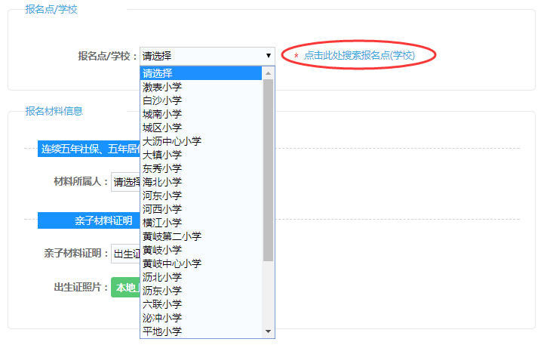
图1-15
在“在线报名”页面，报名点（学校）旁边点击“点击此处搜索报名点（学校）”，打开报名点（学校）搜索界面，搜索结果包括学校名称、学区范围、招生电话等，还可对镇街、报考年级、生源类别进行筛选，如下图1-16所示。
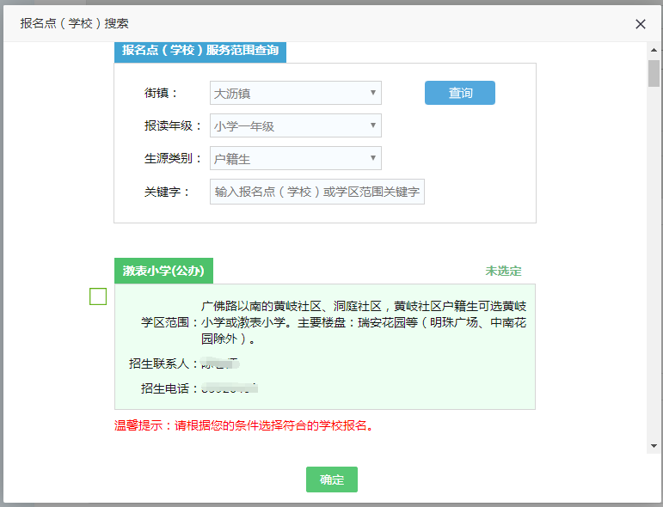
图 1-16
备注：1、在“在线报名”页面，若新生基本信息中 “是否特殊生”选择为“是”，在报名类型中，选择报读点（学校）类型可选择普通学校或星辉学校，如下图1-17所示；报读星辉学校的学生必须要有本区残疾证且适合特殊学校生活的适龄户籍生。
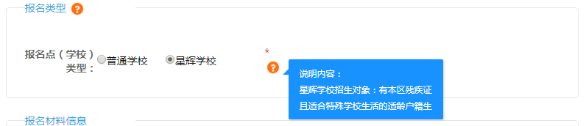
图1-17
- 报名材料信息
报名材料根据报名类型的镇街、生源类型有所不同。选填材料的证件类型、输入材料信息、上传所需图片信息，如下图1-18所示。
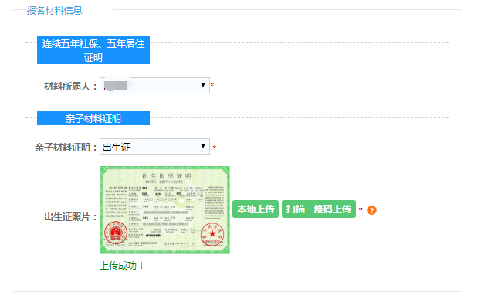
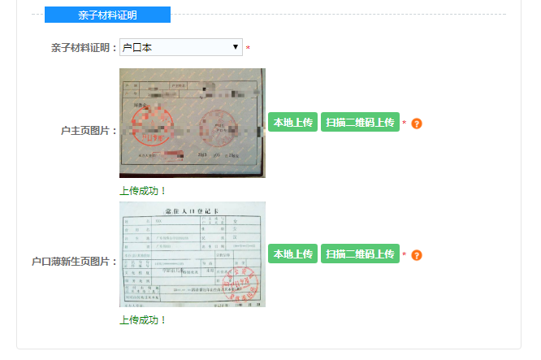
图 1-18
备注：1、若家长报读了桂城街道，在报读类型中，选择了“人户一致”户籍生的，需要选择房产所属人，房产所属人可以选择“父母或监护人、祖/外父母、新生”，如下图1-19所示。
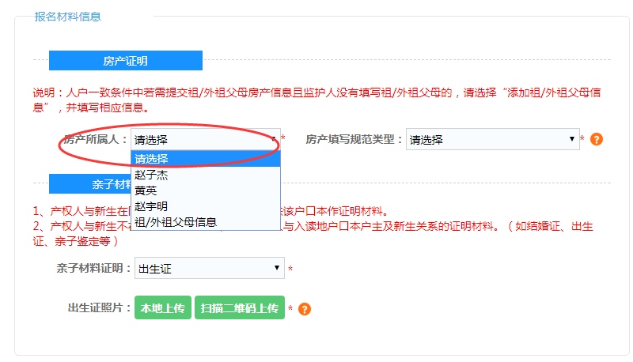
图1-19
2、人户一致条件中若需提交祖/外祖父母房产信息且监护人没有填写祖/外祖父母的，请选择“添加祖/外祖父母信息”，并填写相应信息，如下图1-20所示。
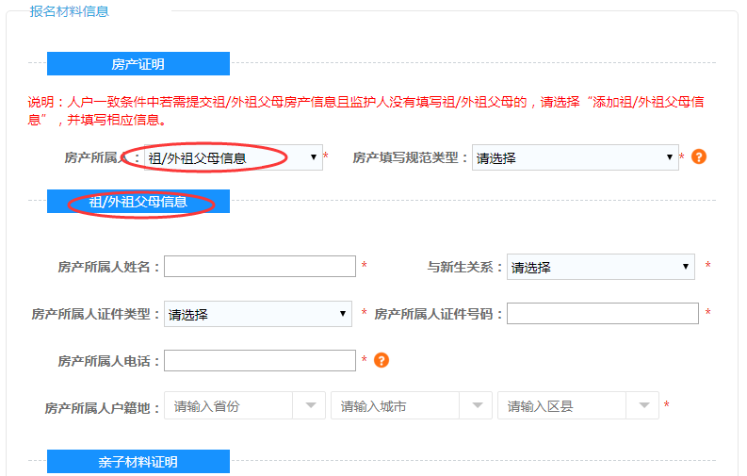
图1-20
3、房产填写规范类型，输入信息有格式要求，详细可点击查看房产填写规范类型填写指引，如下图1-21所示。
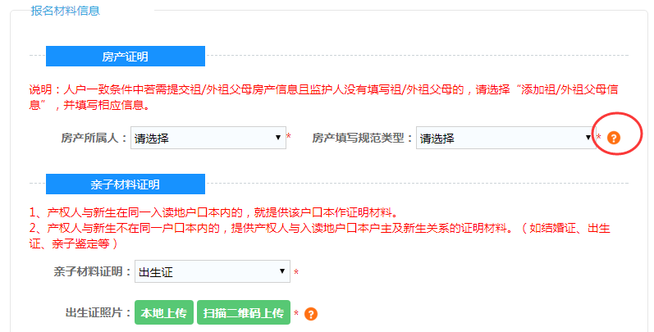
图1-21
4、若填写的产权人与新生在同一入读地户口本内的，则提供该户口本作证明材料。
5、若填写的产权人与新生不在同一户口本内的，提供产权人与入读地户口本户主及新生关系的证明材料。（如结婚证、出生证、亲子鉴定等）。
上传图片的方式包括点击“本地上传”按钮上传电脑里的图片、点击“或扫二维码添加图片”按钮，用手机端微信等“扫一扫”功能，扫描弹出界面的二维码，如下图1-22。
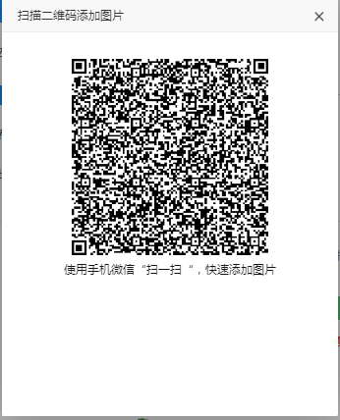
图 1-22
手机端跳转至新页面后，如下图1-23，点击“上传”按钮，再选择手机中的图片进行上传。
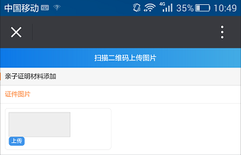
图 1-23
备注：若上传错了图片，点击“本地上传”按钮，重新上传图片即可，如下图1-24所示。
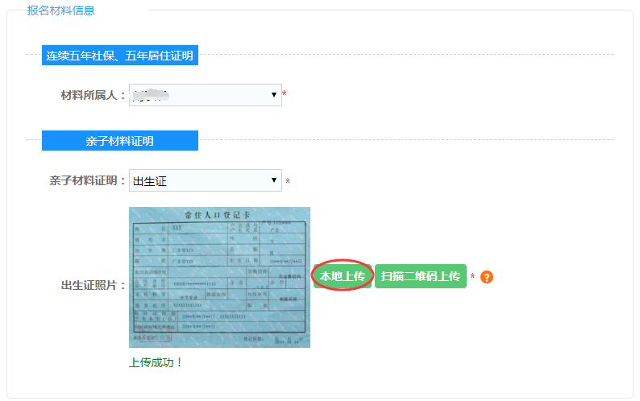
图1-24
- 完成报名
在“在线报名”页面，输入所有必填的信息后，并勾选“我已经按照《招生方案》里学区范围划分选择报名点（学校）”，点击“下一步”后，在信息确认页面，确认所填写的信息正确无误后，点击“确认并提交”按钮，如下图1-25所示。
备注：若报名条件符合摇号学校的规则，在点击“下一步”后，先弹出摇号界面，勾选需要参与的摇号学校点“确认”或不勾选摇号学校直接点“返回”，接下来再弹出信息确认页面。
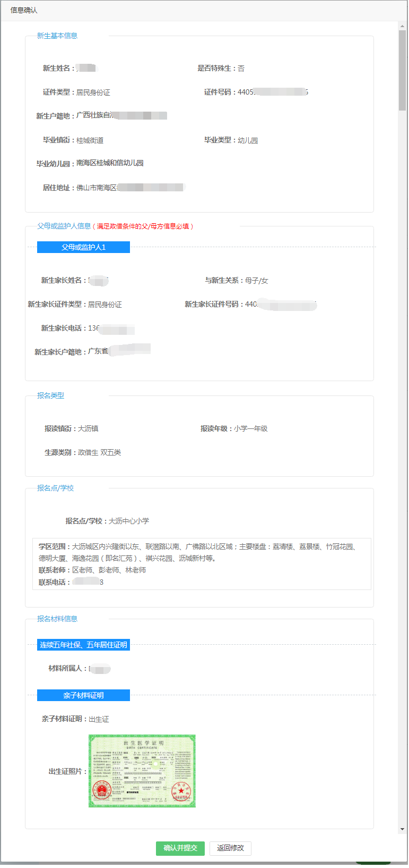
图 1-25
报名完成后页面跳转至报名成功页面，完成报名，如下图1-26所示。点击“点此返回”跳转至报名记录界面。
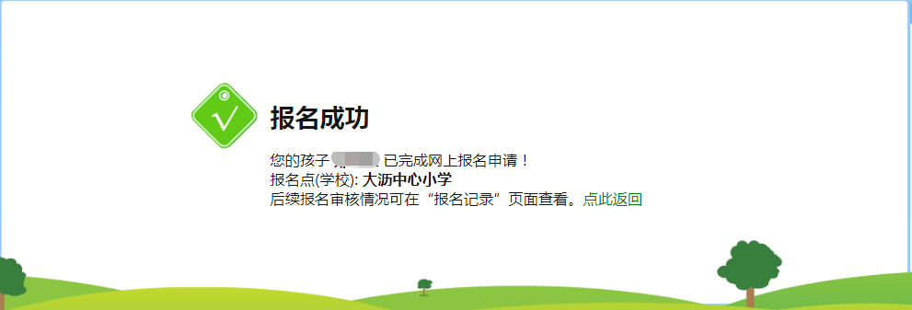
图 1-26

未预报名新生在线报名
在功能菜单中选择网上报名――在线报名，未进行预报名的新生需填写的信息包括新生基本信息、父母或监护人信息、报名类型、报名点（学校）和上传报名材料。在线报名界面如下图1-27所示。
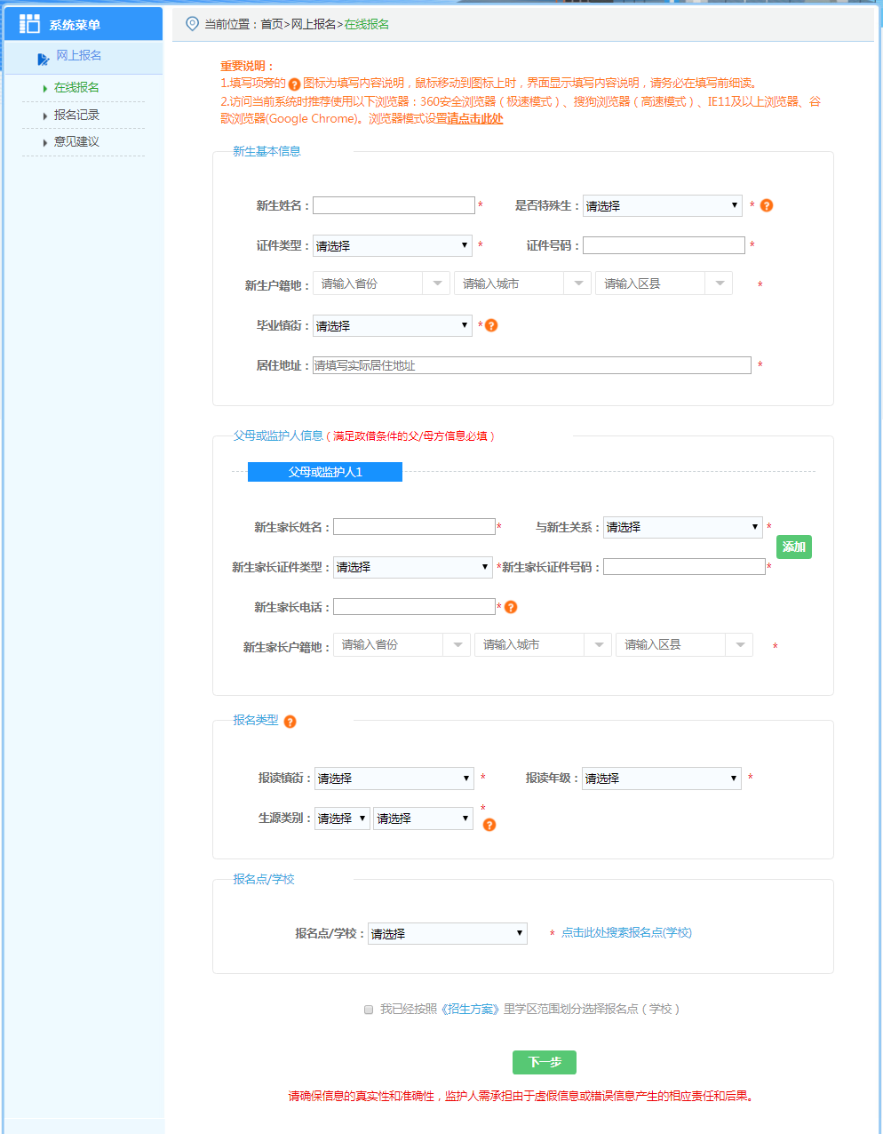
图 1-27
- 填写新生基本信息
新生的基本信息包括姓名、是否特殊生、证件类型、证件证号、新生户籍地、毕业镇街、毕业类型、毕业学校、居住地址。在 “在线报名”页面输入新生的姓名，选择“是否特殊生”，选择新生证件类型，填写新生的证证号码，选择新生户籍地，毕业镇街、填写新生的居住地址。对于特殊生，若有疑问，可通过了解特殊生的相关说明，如下图1-28所示。
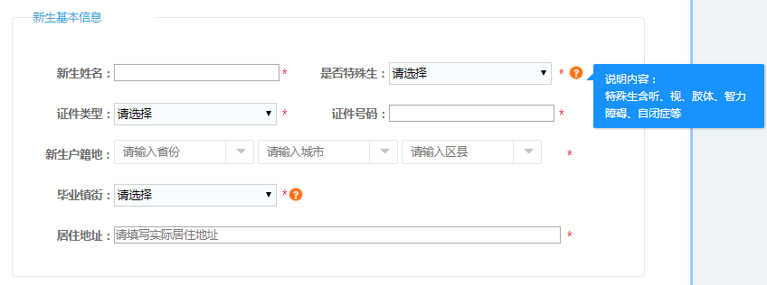
图 1-28
备注：在新生基本信息中，如“是否特殊生”选择“是”时，需要选择“特殊生类型”（可多选）、残疾程度信息，如下图1-29所示。
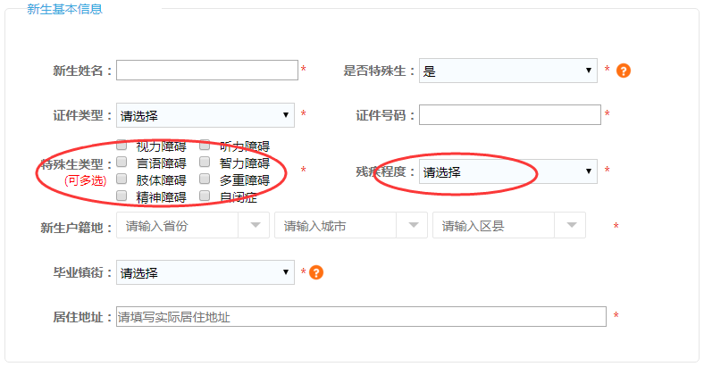
图1-29
- 填写父母或监护人信息
父母或监护人信息包括新生家长姓名、与新生关系、新生家长证件类型、新生家长证件号码、新生家长电话、新生家长户籍地。在“在线报名”页面，输入新生家长姓名，选择与新生关系，选择新生家长的证件类型，填写新生家长的证证号码，新生家长电话。若要填写多个父母或监护人信息，可点击“添加”按钮，即可输入多个父母或监护人信息。若要删除父母或监护人信息，点击“删除”按钮，即可删除父母或监护人信息。如下图1-30所示。
注：父母或监护人信息最多能填写两个。联系手机请填写归属地在广东省内的号码，该号码用于接收审核反馈信息。
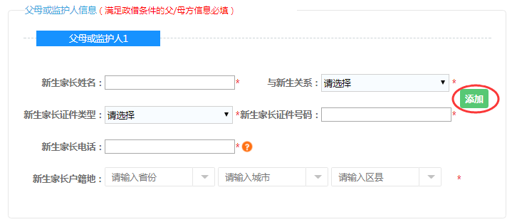
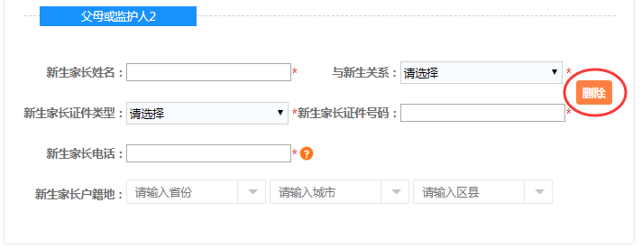
图 1-30
- 选择报名类型
选择报名类型需要选择所属镇街、报名年级、生源类别。在“在线报名”页面，选择所属镇街，选择报名年级，生源类别。不同镇街的生源类别不尽相同，若有疑问，可以通过了解各生源类别的相关说明。如下图1-31所示。
备注：报名类型选择非常重要，生源类别一旦选错，将影响整个后续信息的填报和提交。请正式报名前一定要详细阅读所在镇街公布的招生方案，确认自己所属类型再填报。
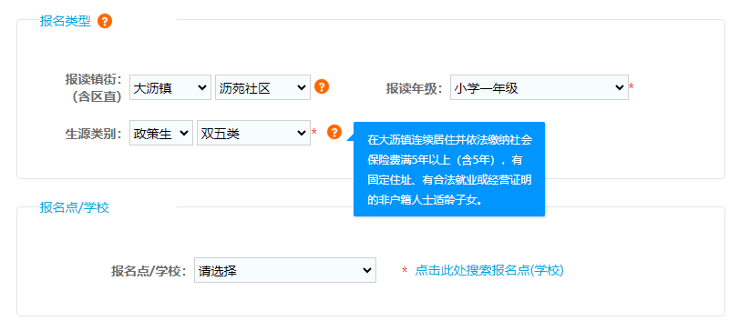
图 1-31
备注：
- 在“在线报名”页面，若新生基本信息中“是否特殊生”选择为“是”，在报名类型中，选择报读点（学校）类型可选择普通学校或星辉学校，如下图1-32所示；报读星辉学校的学生必须要有本区残疾证且适合特殊学校生活的适龄户籍生。
图1-32
- 在“在线报名”页面，若需要报读南海实验学校/南海实验中学，可在报读镇街下拉框选择‘区直属（南海实验学校）/区镇共建（南海实验中学）’，如下图1-33所示。报读南海实验学校/南海实验中学不影响报读其他镇街的户籍生，但两个学校不能同时报名（南海实验学校和南海实验中学），学校的两种生源大类（丹灶镇户籍生源/桂城街道户籍生源和南海区生源）不能同时报名。
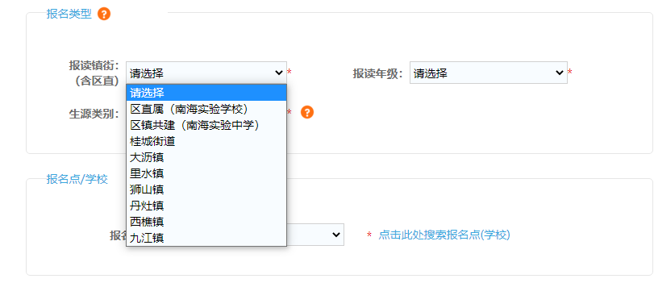
图1-33
- 选择‘区直属（南海实验学校）’后，生源类别有丹灶镇户籍生源和南海区生源，选择丹灶镇户籍生源，则下拉框有第一批赤坎村户籍、第二批仙湖社区户籍、第三批仙岗社区户籍、第四批丹灶镇户籍可选；选择南海区生源，则下拉框有第一批次军人子女、消防救援人员子女、第二批次人才子女、第三批次人才子女、第四批次人才子女、第五批次人才子女、南海区户籍生可选，如下图1-34所示。

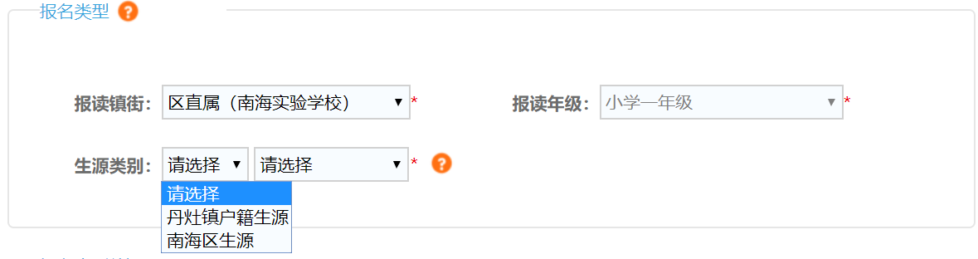
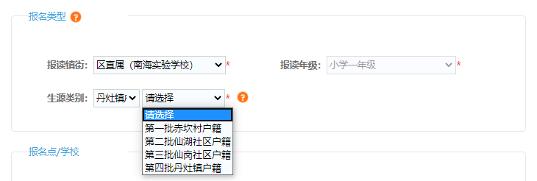

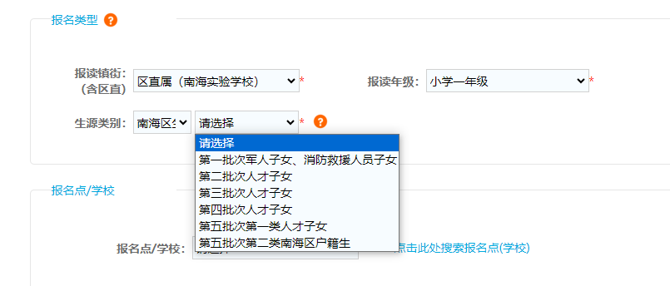
图1-34
选择‘区镇共建（南海实验中学）’后，生源类别有桂城街道户籍生源和南海区生源。选择南海区生源，则下拉框有第一批军人、消防员子女、第二批高层次人才、第三批南海区户籍（桂城户籍生除外）可选。如下图1-35所示。
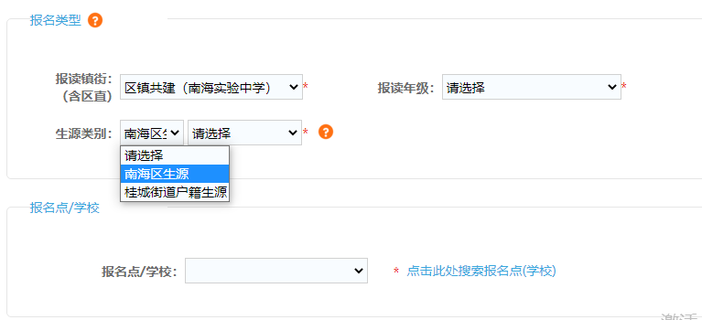
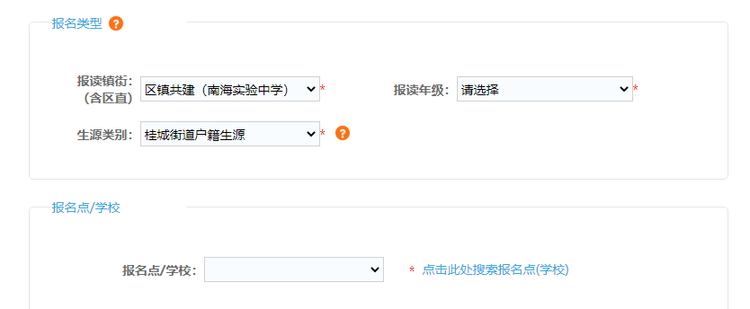

图1-35
- 选择报名点（学校）
报名点学校的选择，请参考1.1.4.1章节的第2）点。
- 报名材料信息
报名材料信息的填写，请参考1.1.4.1章节的第3）点。
- 完成报名
完成报名信息的操作，请参考1.1.4.1章节的第4）点。

查看报名
在功能菜单中选择网上报名——报名记录，可查看所有已报名的记录，如下图1-36所示。在“状态”栏可快速查看该条记录的审核状态，点击“报名”按钮，可再次进行在线报名，如下图1-36所示。
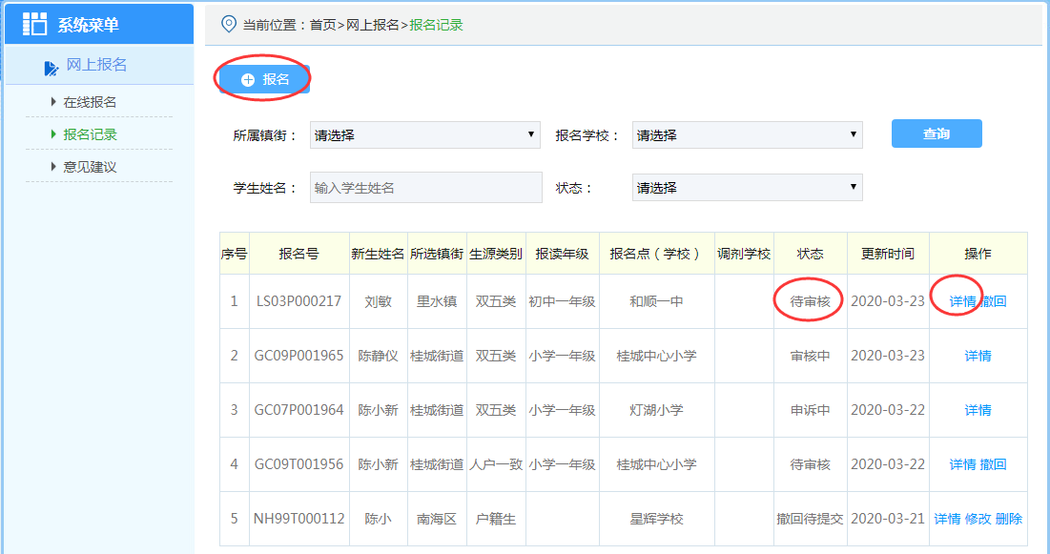
图 1-36
点击图1-36的“详情”按钮，可查看记录详情，包括报名号、填报信息、报名表单、证明材料、审核结果等，在证明材料里，点击图片可看放大图，如下图1-37所示。
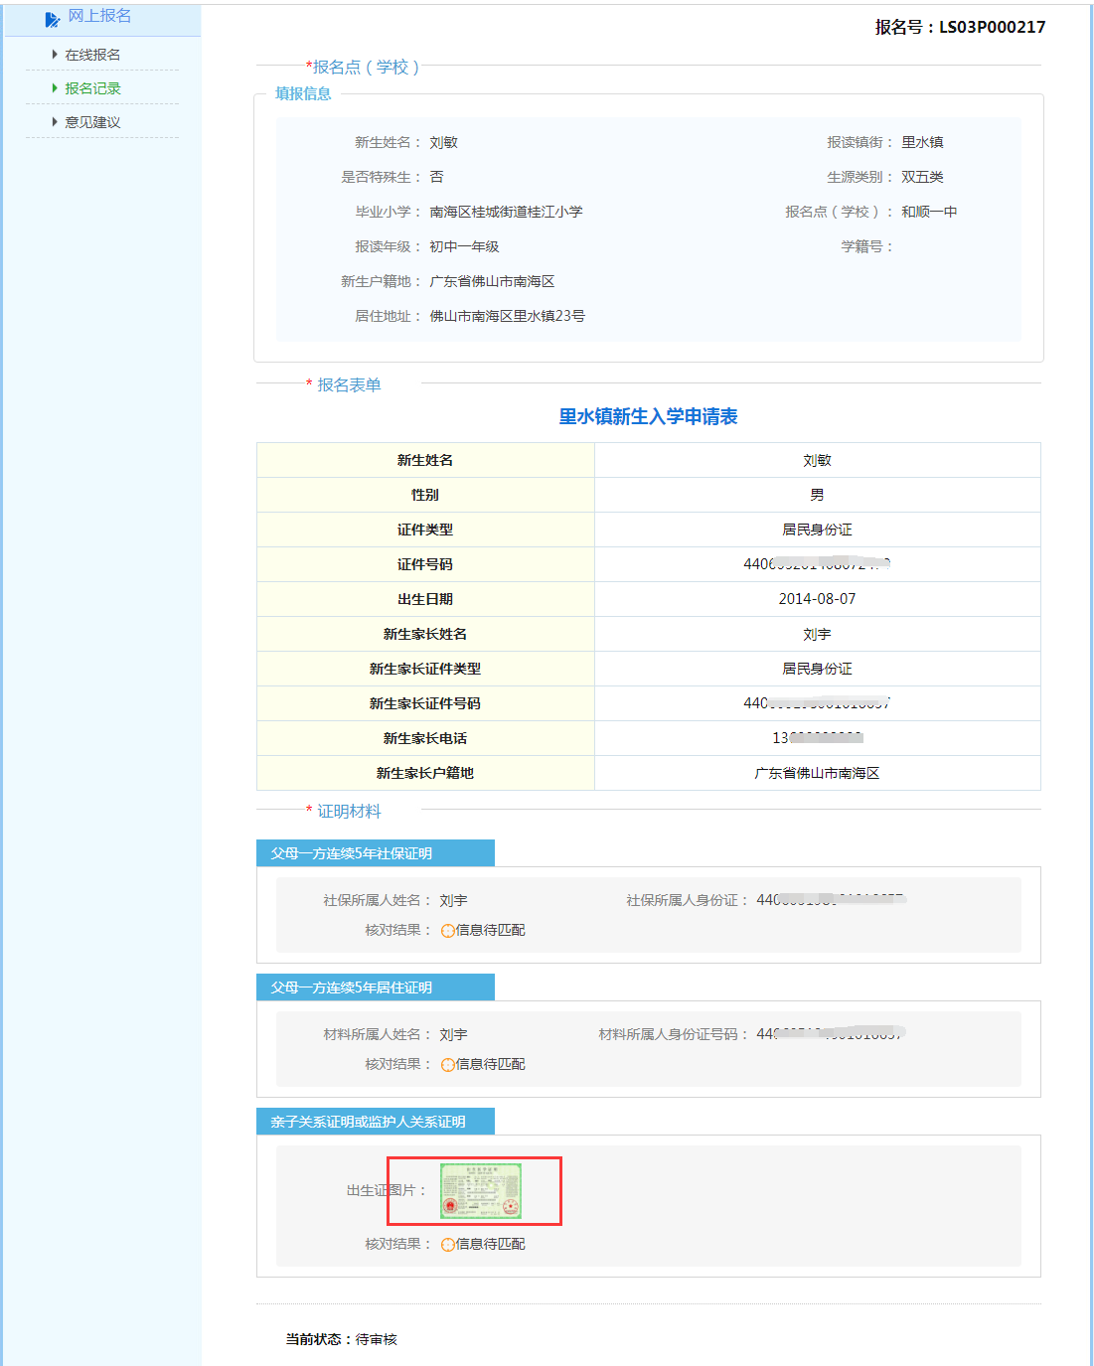
图 1-37

撤回、修改、删除报名

撤回
在功能菜单中选择网上报名——报名记录，点击“撤回”按钮，会弹出温馨提示“报名信息成功撤回后可以进行修改操作，确认撤回吗？”，在提示框点击确定，即可撤回报名。如下图1-38所示。
注：报名结束日期前都可以撤回。
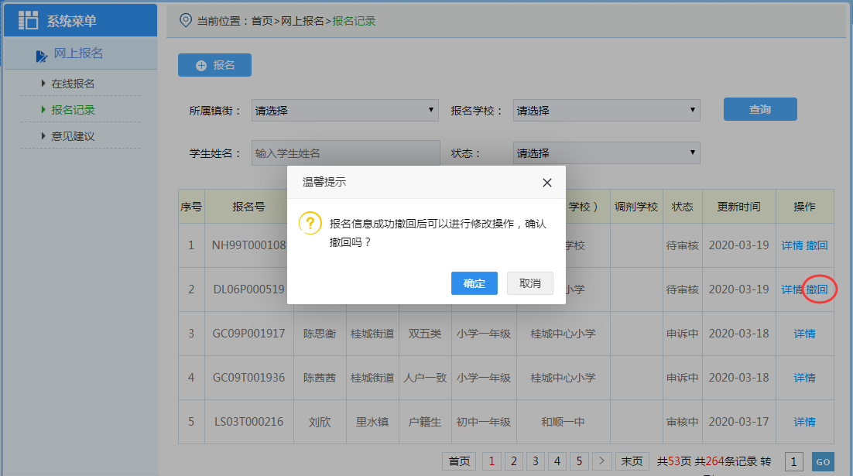
图 1-38

修改
撤回成功后，可对报名记录进行修改。在报名记录列表点击“修改”按钮，即可跳转到修改报名的页面。如下图1-39所示。
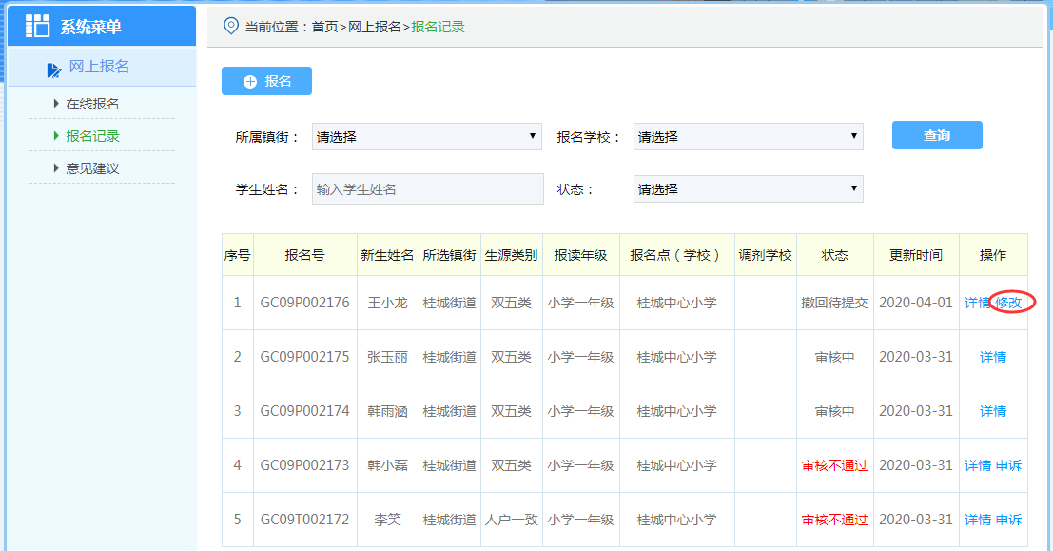
图 1-39
在报名修改页面，可对需修改的内容进行修改，修改完成后，勾选“我已经按照《招生方案》里学区范围划分选择报名点（学校）”，点击“下一步”后，弹出信息确认的页面。在信息确认页面，确认所填写的信息正确无误后，点击“确认并提交”按钮，即修改报名信息成功。如下图1-40所示。
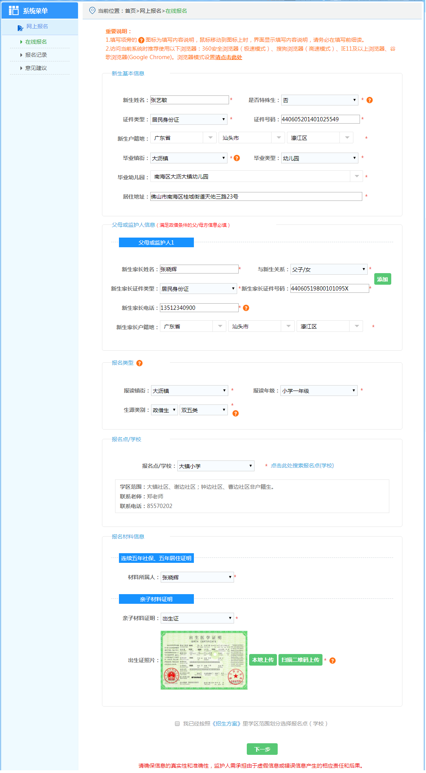
图 1-40

删除
撤回成功后，可对报名记录进行删除。在报名记录列表点击“删除”按钮，系统提示“报名信息删除后将不能恢复，确认删除吗”，点击“确认”，系统提示“删除成功”，报名记录中无该报名记录。如下图1-41所示。
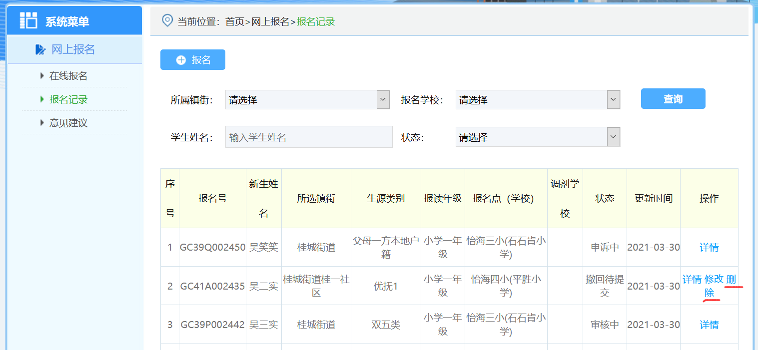
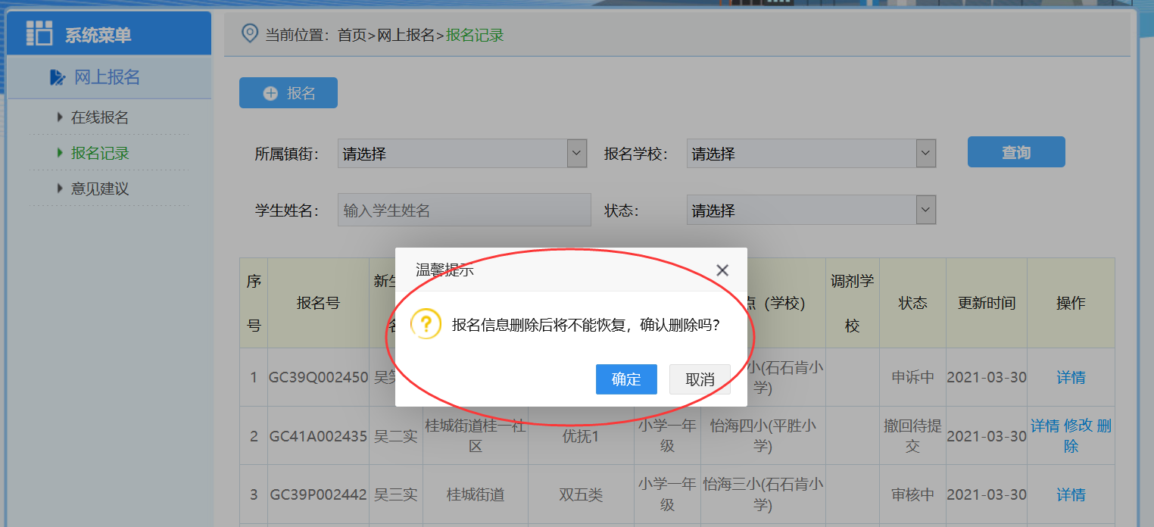
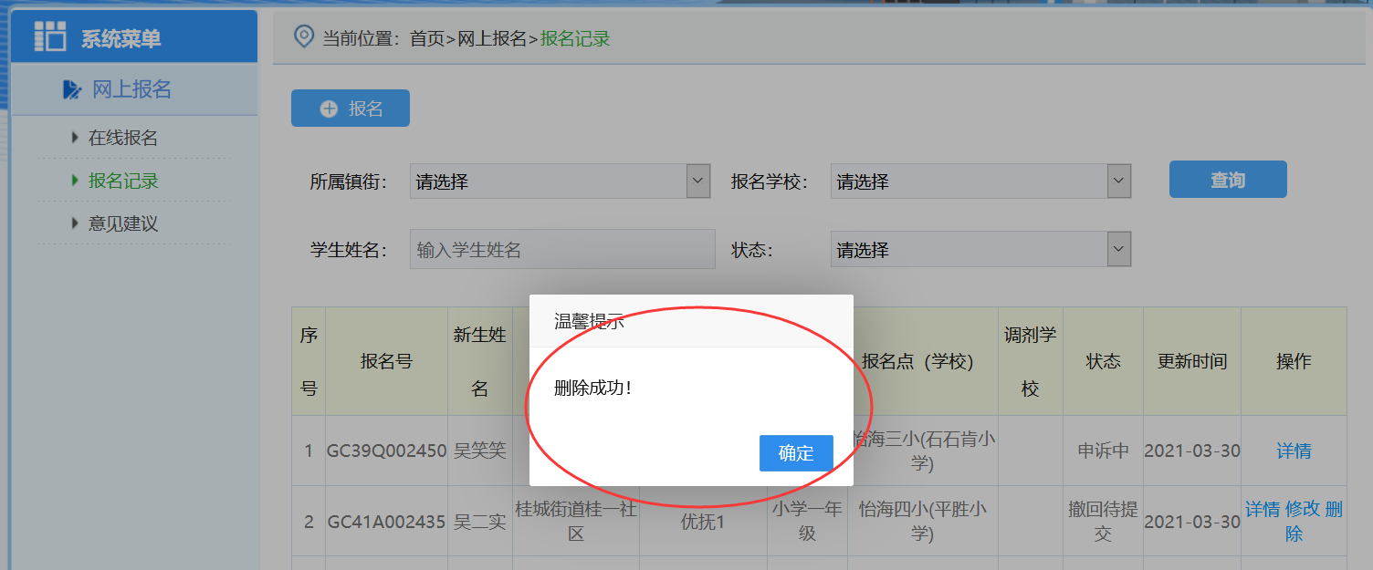
图1-41

申诉
当查看到“状态”，显示审核不通过的时候，如图1-42，点击“详情”按钮，可查看具体不通过的原因；在报名列表点击“申诉”按钮进入到报名记录页面，可查看报名详情及材料初审情况，如下图1-43所示。
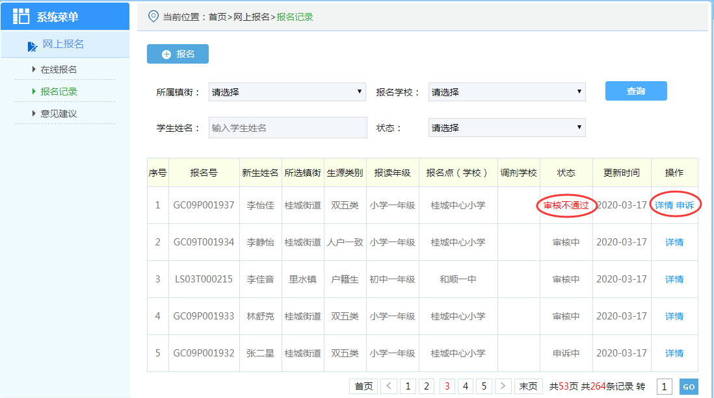
图1-42
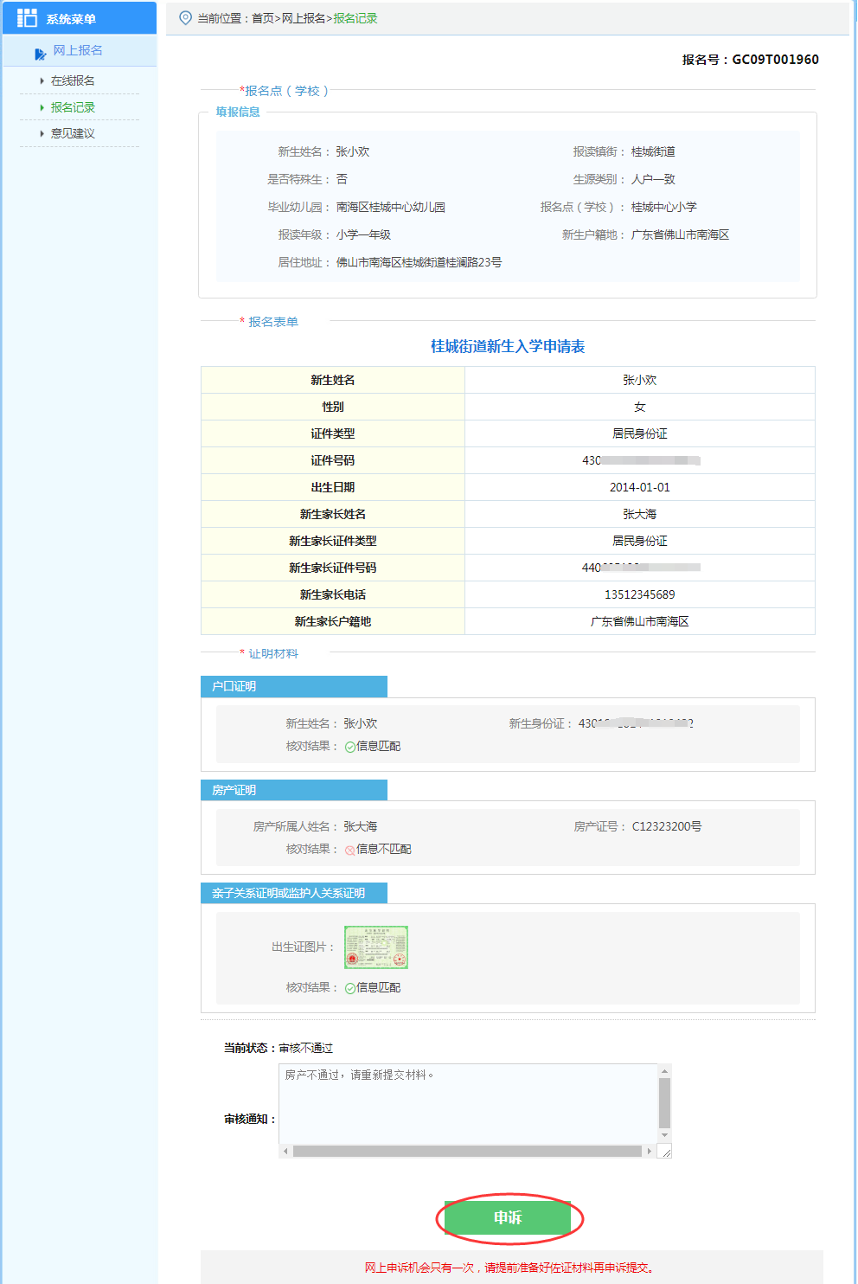
图 1-43
申诉主要分为以下三个步骤：
- 确认生源类别
在报名记录详情页面点击“申诉”按钮进入到报名记录申诉页面，如下图1-44所示。
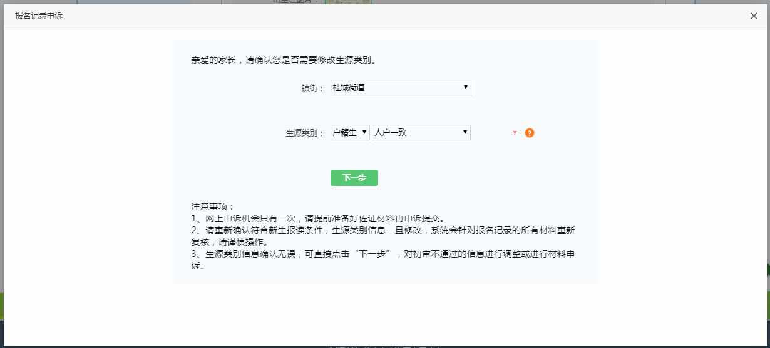
图1-44
在报名记录申诉页面，请家长仔细确认所填报的生源类别，若错报镇街或错报生源类别，可重新选择新的生源类别，如下图1-45所示，申诉确认后，之前的报名记录将作废，须根据新的生源类别重新提交相关信息，如下图1-46所示。
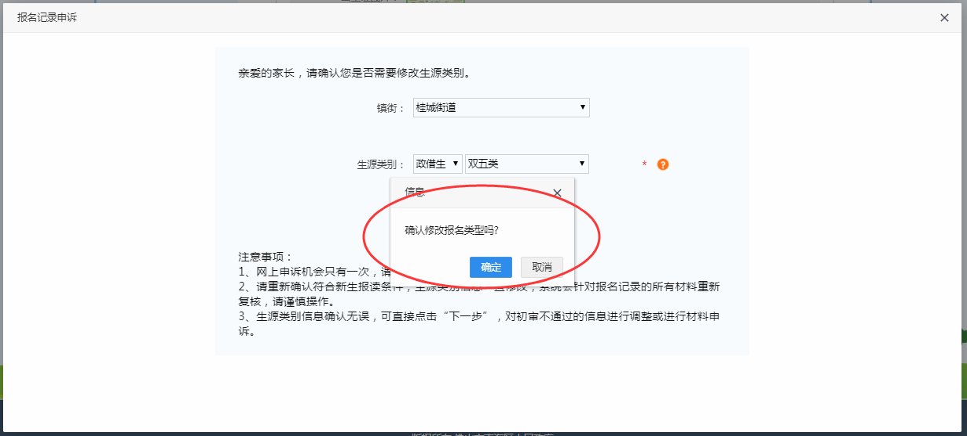图 1-45
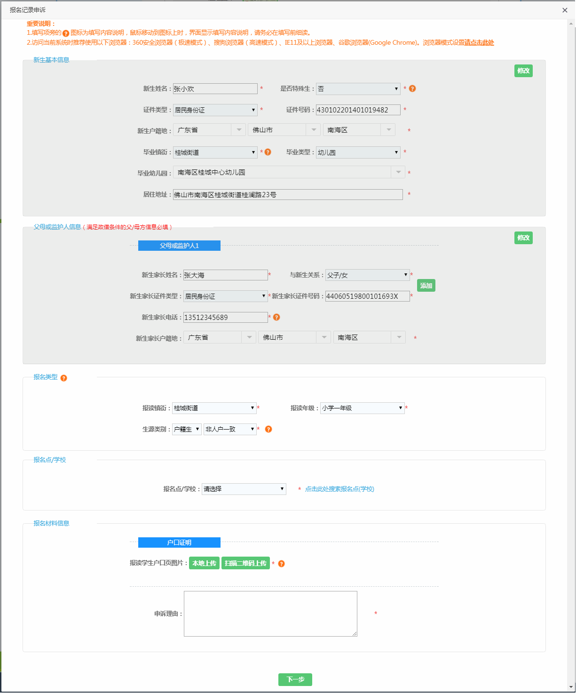
图1-46
注：家长必须仔细确认符合新生报读条件，生源类别信息一旦修改，系统会针对报名记录的所有材料重新复核，请谨慎操作。
- 确认基础信息
家长核对生源类别无误后，点击下一步进入到基础信息确认页面，页面弹出“请仔细核对新生和监护人的个人信息，如有错漏，可以进行修改”的提示信息，如下图1-47所示。
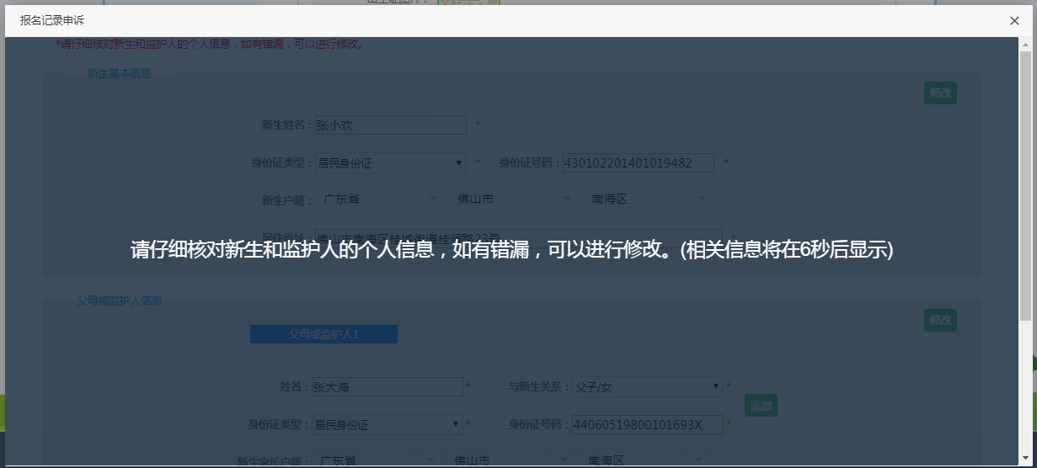
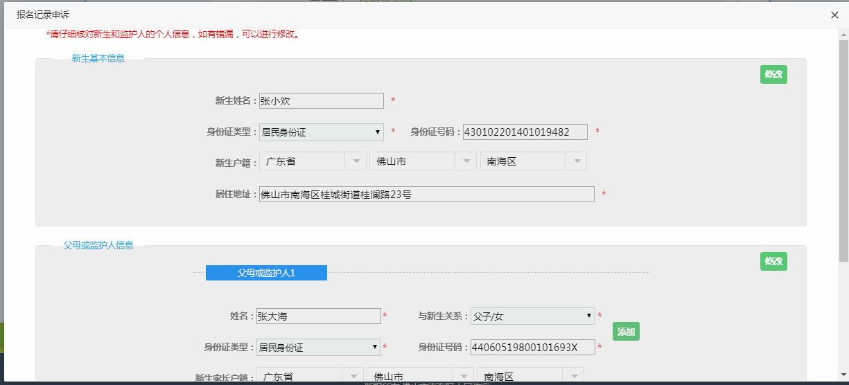
图1-47
家长检查新生基本信息及父母监护人信息，如有错漏，可以进行修改。
备注：一旦修改材料所属人的基本信息，家长必须重新提交报名记录相关的材料，如下图1-48所示。
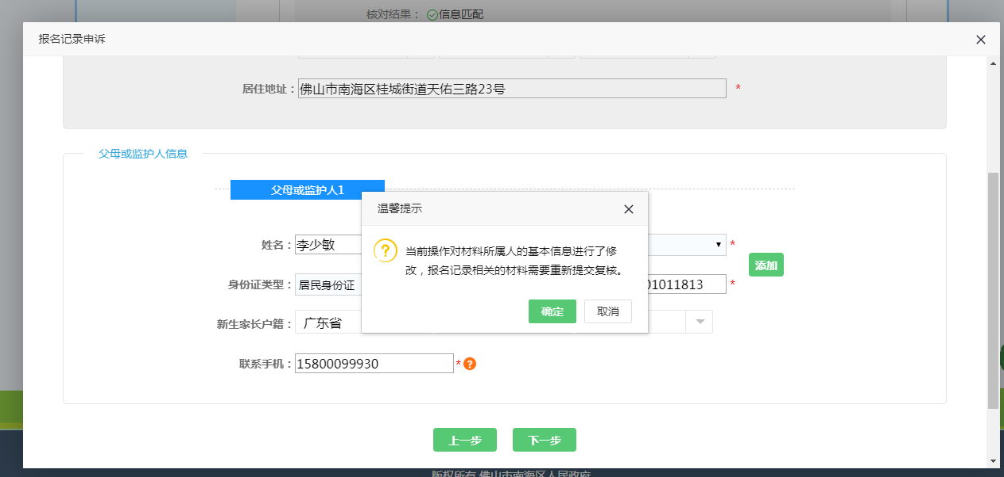
图1-48
- 填写材料申诉信息
确认生源类别、新生和监护人个人信息无误后，点击“下一步”按钮进入初审不通过的材料申诉页面，上传申诉的材料并填写申诉理由。若要添加多张材料图片，可通过点击申诉页面的“添加图片”按钮，选择添加多张材料图片，如下图1-49所示。
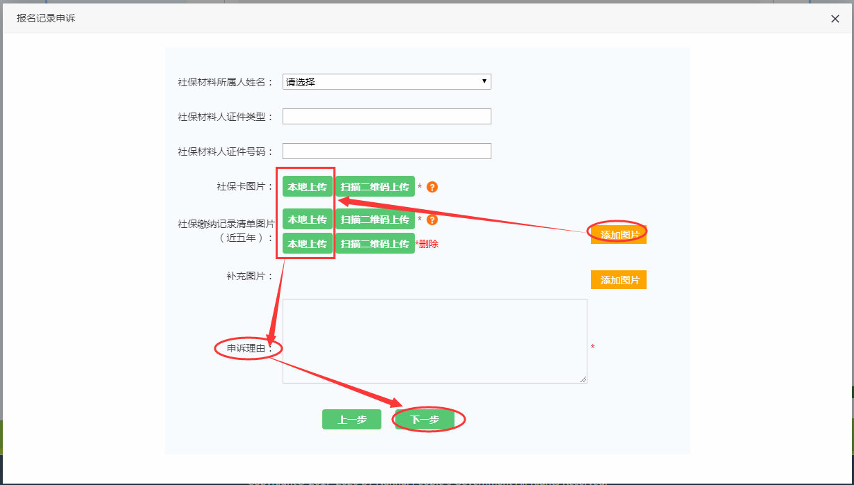
图1-49
若家长更换了材料所属人，则需重新提交生源类别相关的材料，如下图1-50所示。
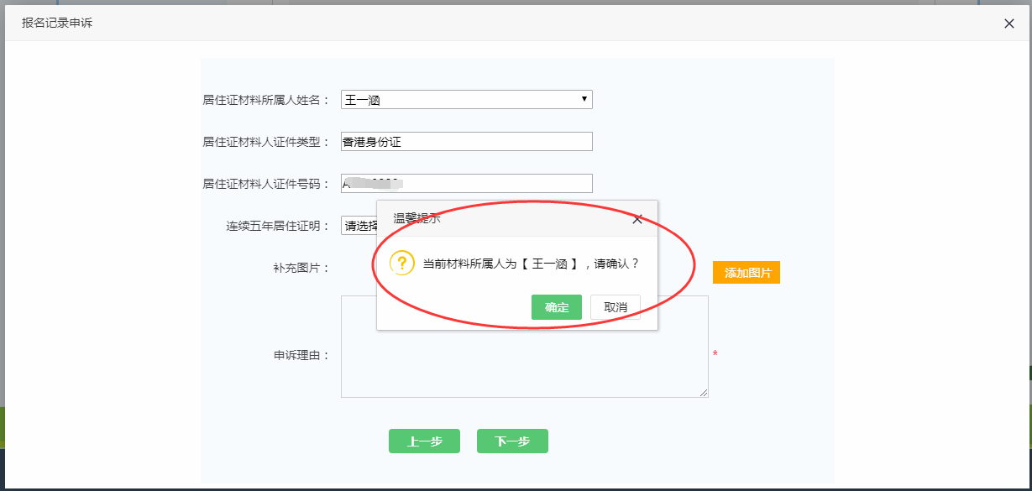
图1-50
在图1-50页面，如果还有需要申诉的材料，点击“下一步”按钮进入材料申诉页面，上传申诉的材料并填写申诉理由，如果没有需要申诉的材料，点击“下一步”按钮，提交申诉，如下图1-51所示.
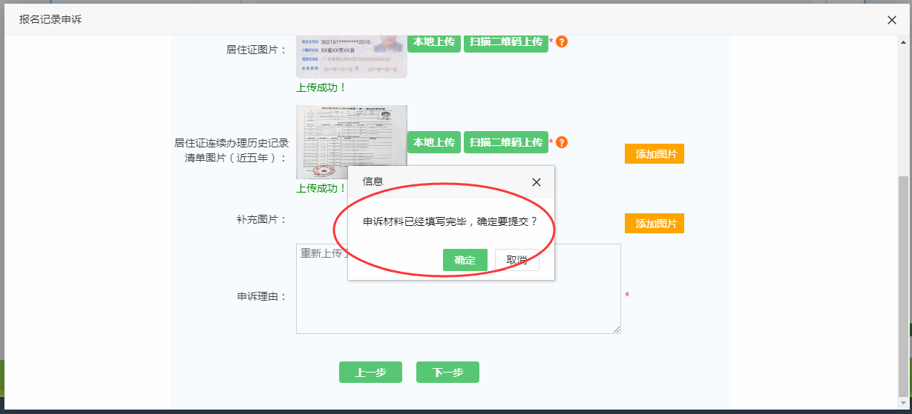
图1-51
备注：1、网上申诉机会只有一次，请提前准备好佐证材料再申诉提交。
2、若报读类型为双五类，居住证明在申诉时只需从居住证、纳税证明、营业执照三种条件选择一种进行申诉即可，如下图1-52所示。
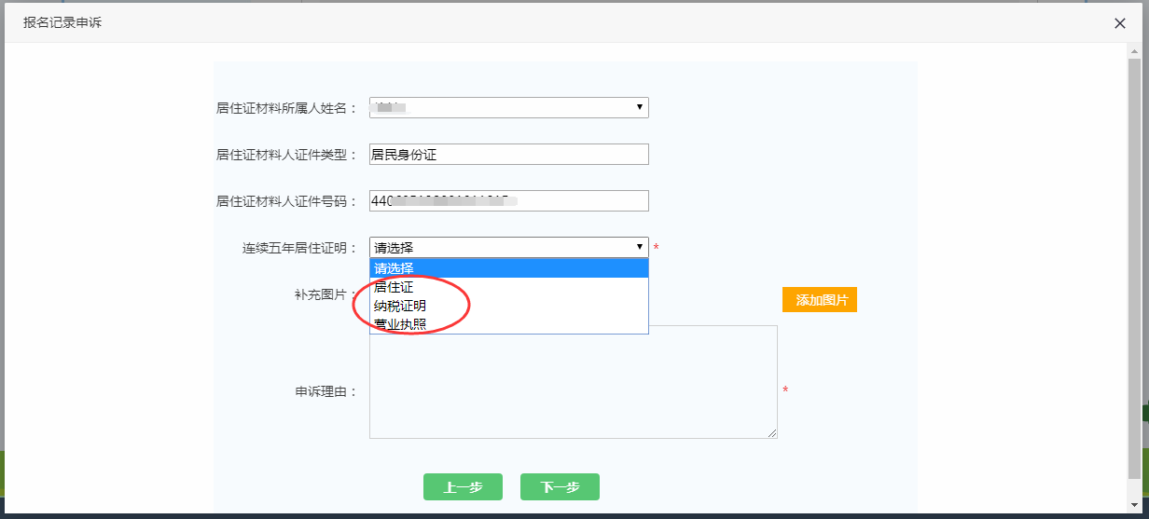
图1-52

注意事项

浏览器的选择
为提升系统使用者的感受，更好地实现系统功能，以下为此系统在浏览器的使用建议：
- 360浏览器：需要切换到极速模式
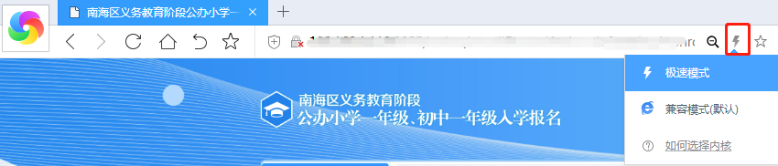
图1-53
- 搜狗浏览器：需要切换到高速模式。
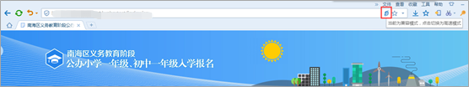
图1-54
- IE浏览器：建议把浏览器的版本更新到11
- 谷歌浏览器(Google Chrome)
- 火狐浏览器(Firefox)
注意：使用搜狗浏览器、360安全浏览器时，一定要注意模式的切换，否则可能出现图片位置错乱、显示失败、下拉框功能失效等情况。

桂城街道“人户一致”房产信息填写指引
- 对于房产证、不动产权证不在身边的，不清楚权利证号的。比如抵押在银行等等情况，请向对方咨询权利证号，将相应的权利证号填写提交系统。
- 关于填写规范方面分成以下三种类型（请务必保证产权人姓名以及产权人18位身份证号码填写无误。） :
- 不动产权证:
“房产证号”栏，将房产证上年号、顺序号对应填写到对应的位置框里。
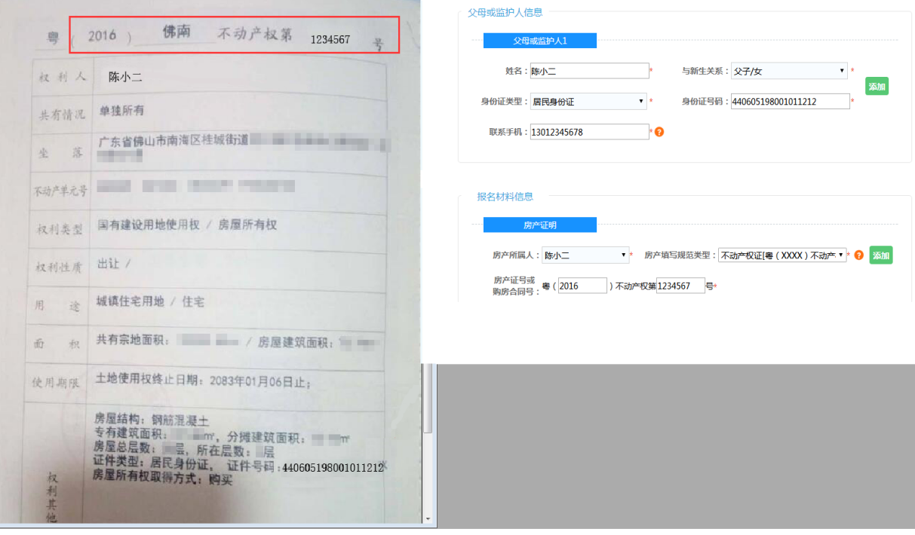

- 房产证: “房产证号”栏的填写规范为“顺序号”，如房产证“粤房地权证佛字第0200123456”，只需填“0200123456”。
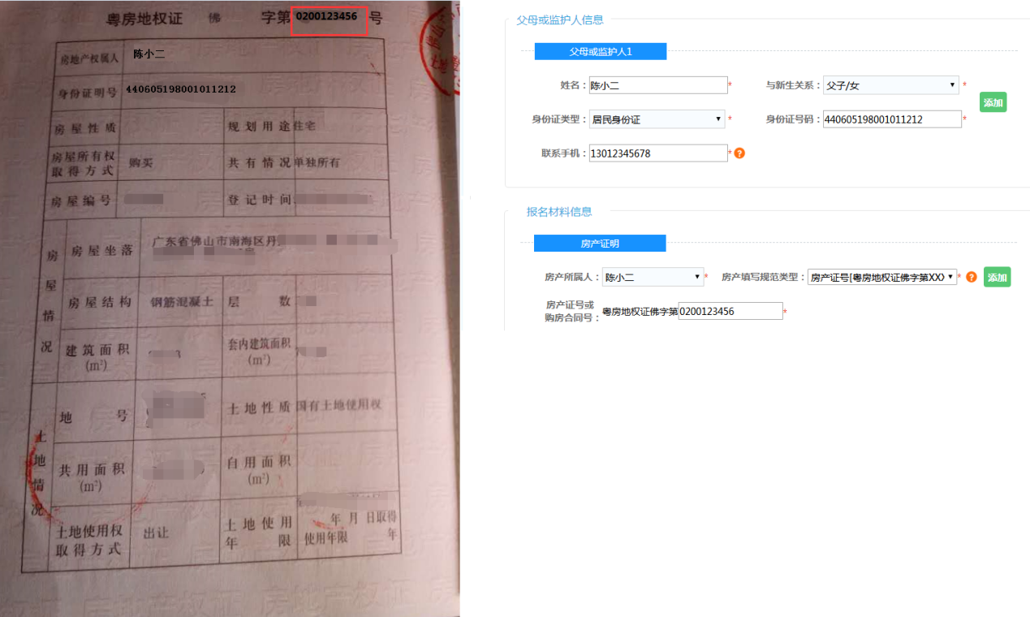
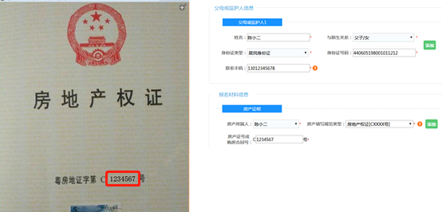

手机微信端

操作流程

注册
关注微信公众号“南海教育”，在公众号的菜单中点击“网上报名”按钮，打开报名系统首页，如图2-1所示。
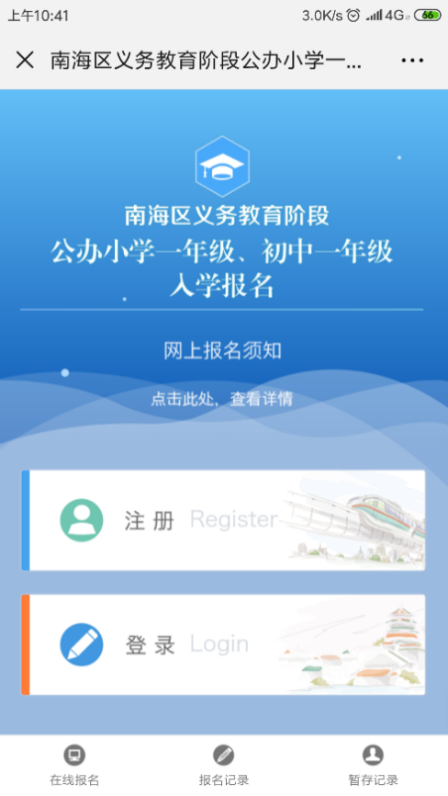
图 2-1
点击“注册”按钮，打开注册页面。输入手机号后点击“获取短信验证码”按钮，将手机接收到的6位验证码填入短信验证码中，输入图片验证码，设置密码后，点击“注册”按钮，即可完成注册，如下图2-2所示。
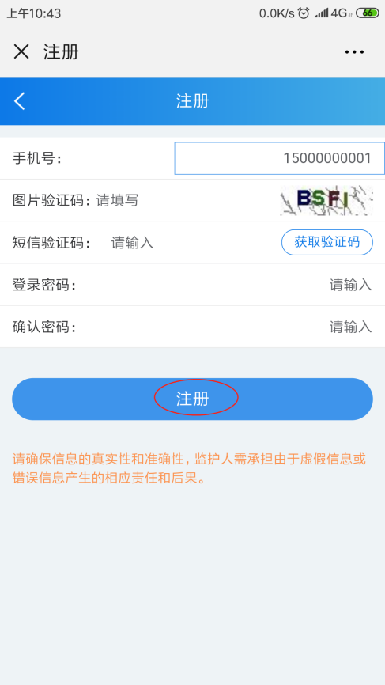
图 2-2

登录
在首页（图2-1）点击“登录”按钮，打开登录页面。输入手机号、登录密码和图片验证码，点击“登录”按钮即可登录系统，如下图2-3所示。
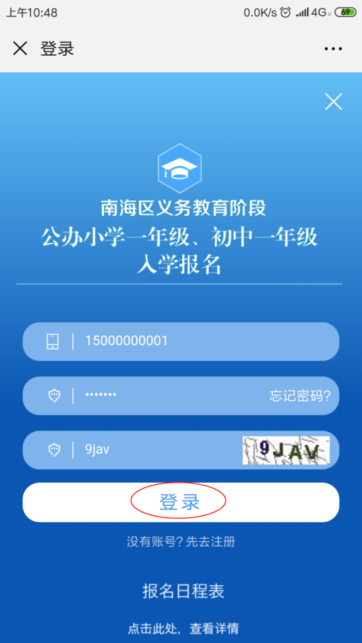
图 2-3

忘记密码
在登录的页面（图2-3）点击“忘记密码？”，打开找回密码的页面。输入手机号后点击“获取短信验证码”按钮，将手机接收到的6位验证码填入短信验证码中，设置新密码，确认密码，输入图片验证码后点击“重置密码”按钮，即可重置登录密码，如下图2-4所示。
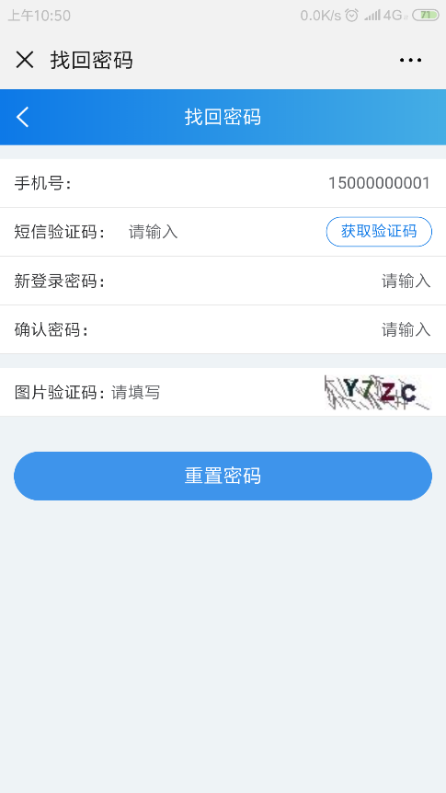
图 2-4

新生在线报名

预报名新生在线报名
在功能菜单中选择网上报名—在线报名，已进行预报名的新生，家长在登录账号后会显示已报名的新生记录，如下图2-5所示；家长选择已预报名新生进行继续报名时，如系统弹出预比对结果信息提示，如下图2-6所示，请家长检查预报名时填写的新生基本信息、父母或监护人信息包括（证件号码、姓名户籍地）是否存在输入错误的情况，请修正错误信息或者重新选报符合自身条件的入学类型。如在核对预报名信息过程中，发现信息有错，可点击“修改”按钮对信息进行修改，如下图2-7。
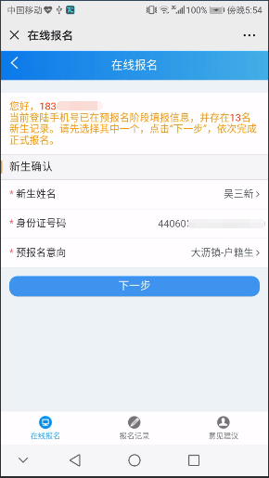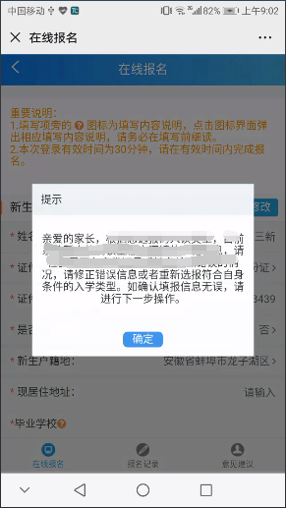
图2-5 图2-6
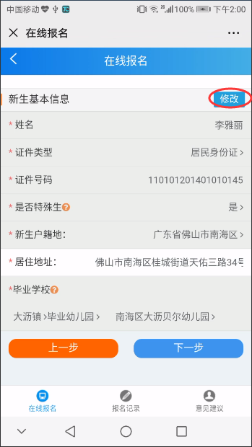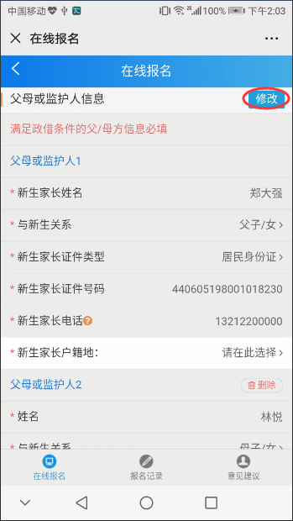
图2-7
若家长核对预报名信息无误后，需补充填写新生基本信息中的“居住地址”，父母或监护人信息中的“新生家长户籍地”等信息，如下图2-8所示。
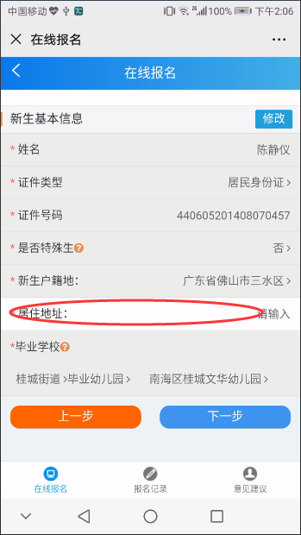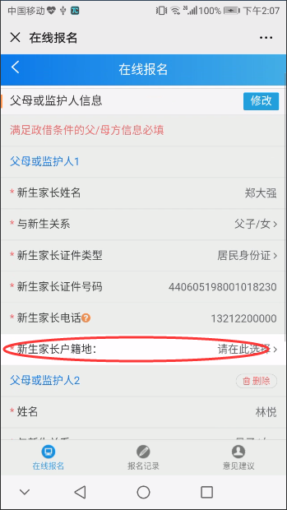
图2-8
- 确认报名类型
- 新生预报名时，报名类型中生源类别选择了桂城街道户籍生-人户一致的，则需要填写户籍所在地的房产信息，如下图2-9所示。
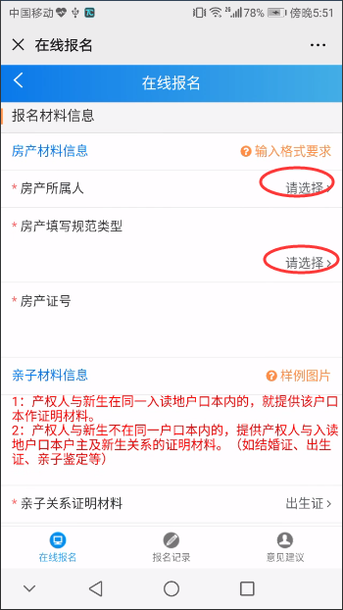
图2-9
- 新生预报名后，若需要报读南海实验学校/南海实验中学，可在报读镇街下拉框选择‘区直属（南海实验学校）/区镇共建（南海实验中学）’，如下图2-10所示。报读南海实验学校/南海实验中学不影响报读其他镇街的户籍生，但两个学校不能同时报名（南海实验学校和南海实验中学必须二选一），每个学校的两种生源大类（丹灶镇户籍生源/桂城街道户籍生源和南海区生源）也必须二选一进行报名。
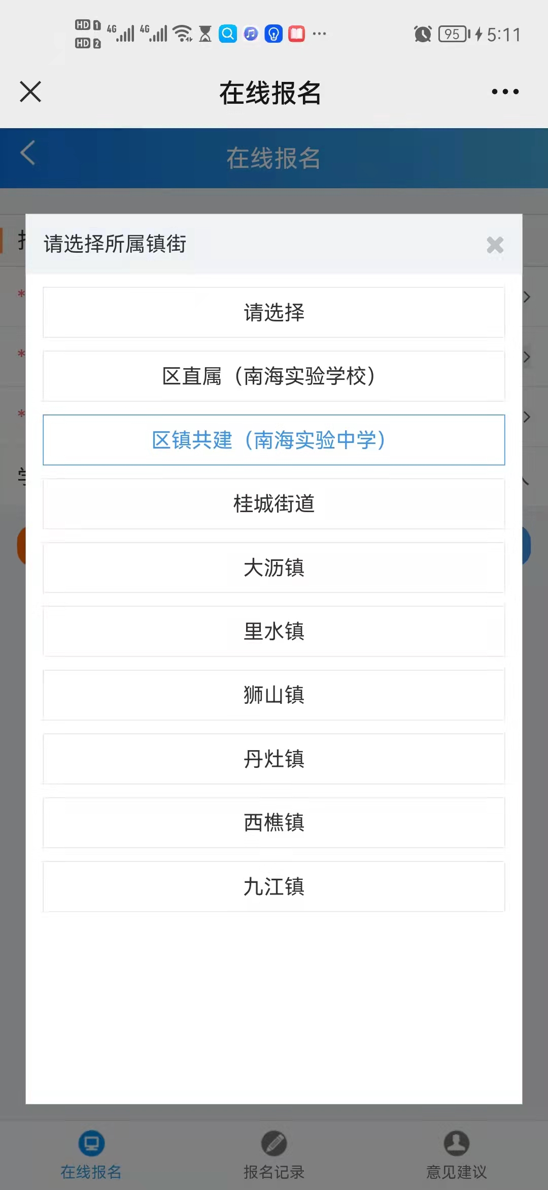
图2-10
选择‘区直属（南海实验学校）’后，生源类别有丹灶镇户籍生源和南海区生源，选择丹灶镇户籍生源，下拉框则有第一批赤坎村户籍、第二批仙湖社区、第三批仙岗社区、第四批丹灶镇户籍可选；选择南海区生源，则下拉框有第一批次军人子女、消防救援人员子女、第二批次人才子女、第三批次人才子女、第四批次人才子女、第五批次人才子女、南海区户籍生可选，如下图2-11所示。
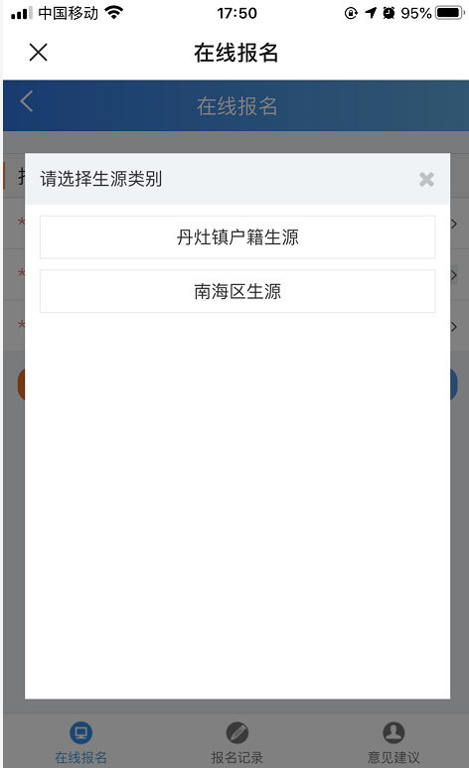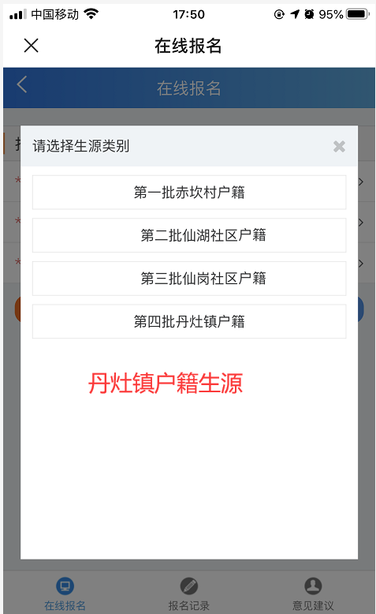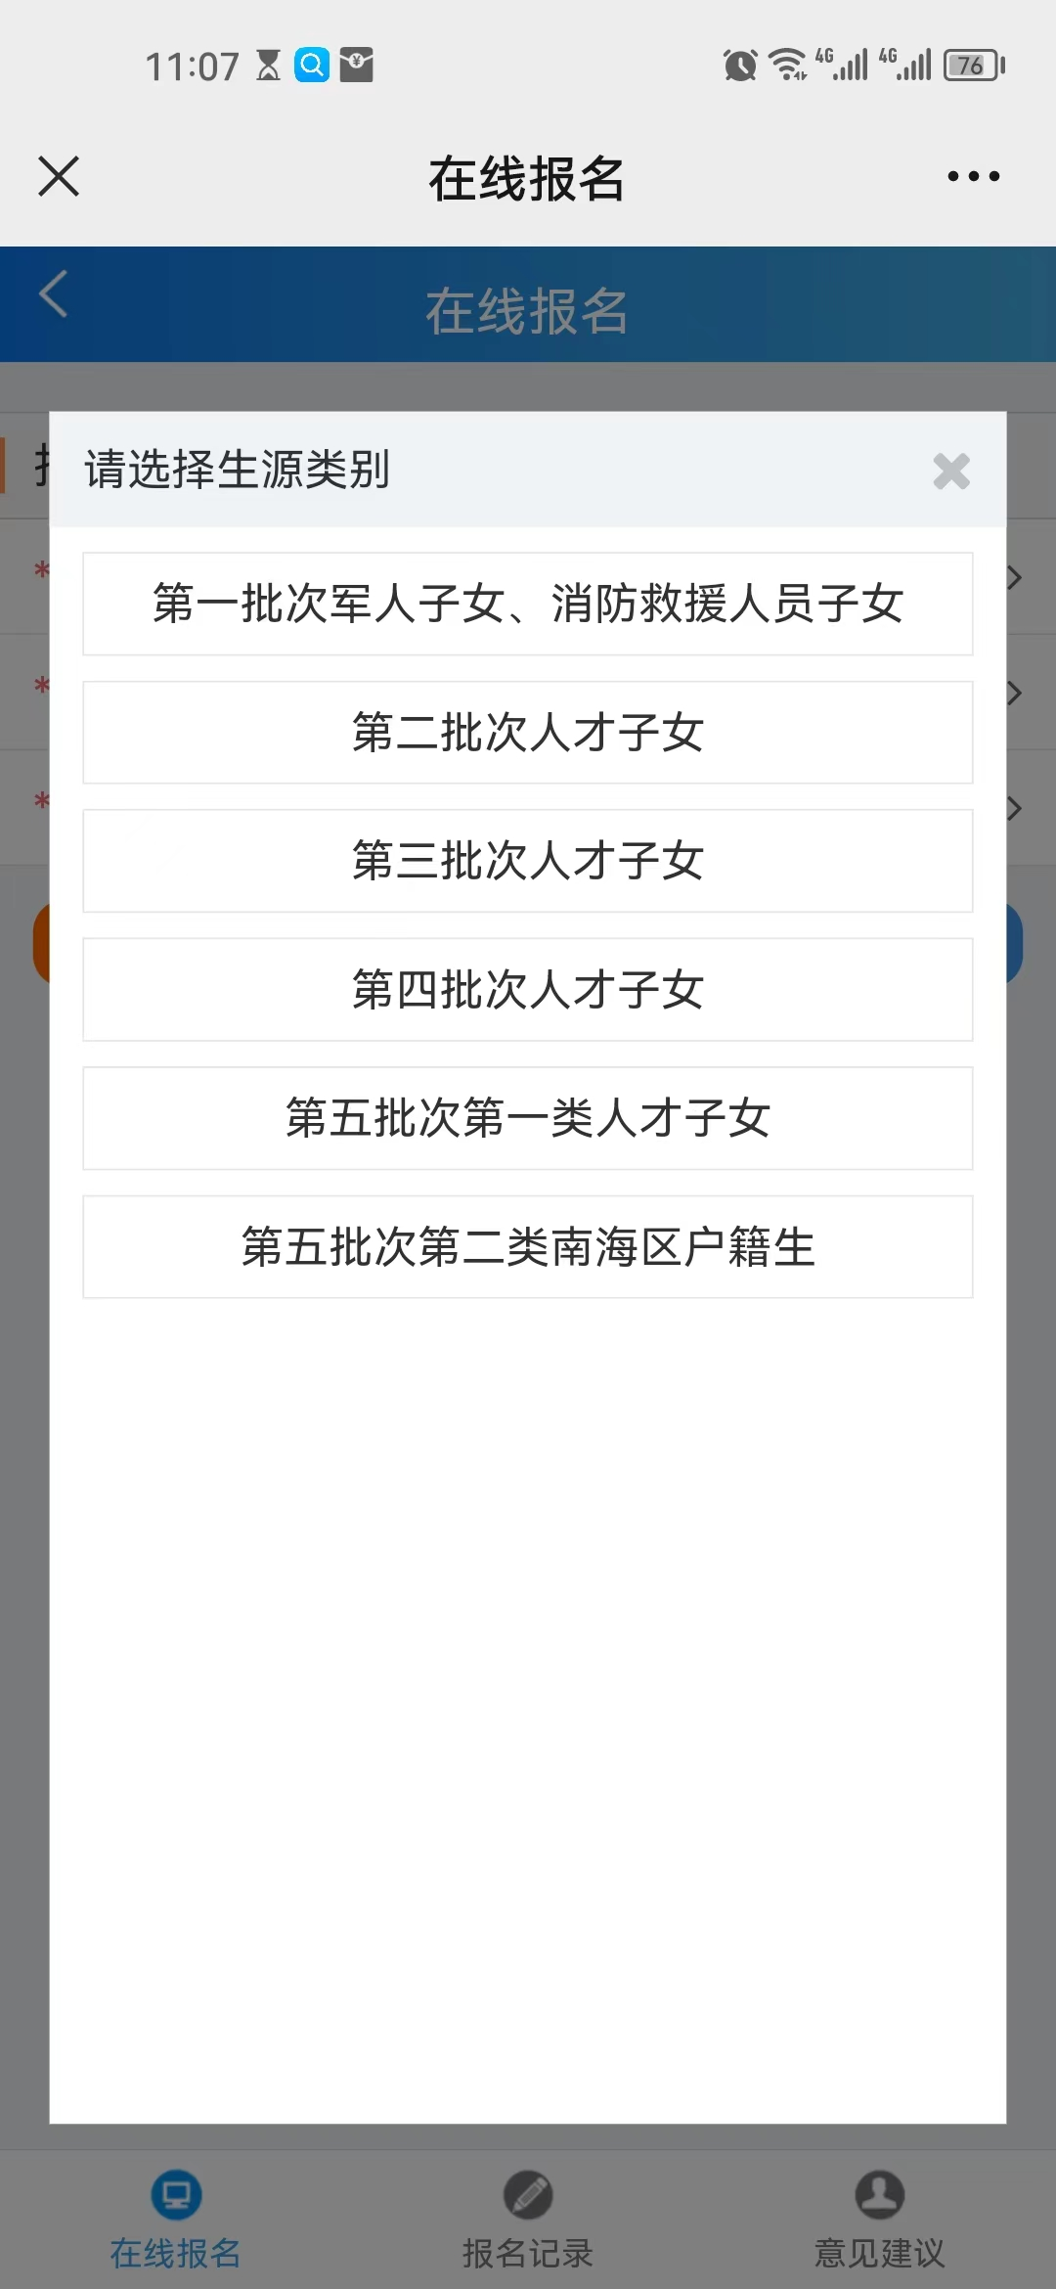
图2-11
选择‘区镇共建（南海实验中学）’后，生源类别有桂城街道户籍生源和南海区生源。选择南海区生源，则下拉框有第一批军人、消防员子女、第二批高层次人才、第三批南海区户籍（桂城户籍生除外）可选。如下图2-12所示。
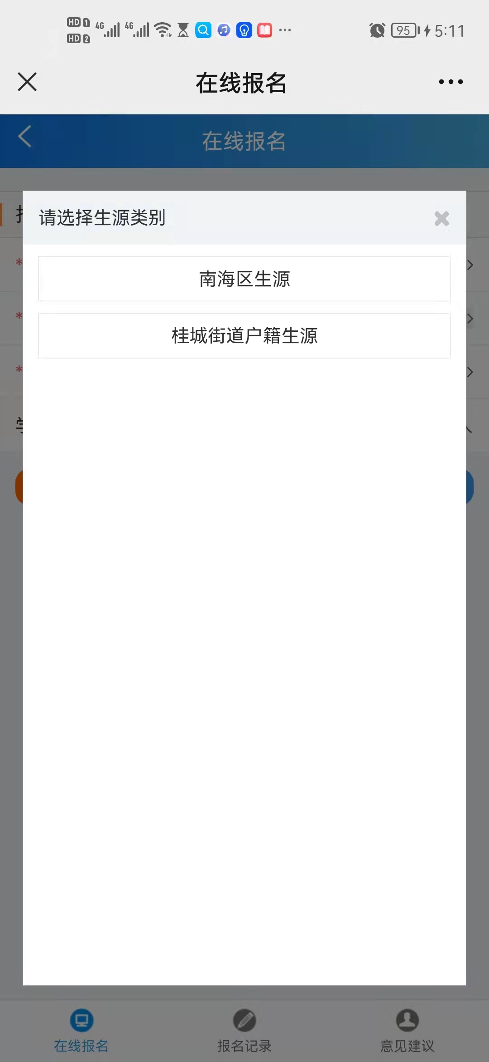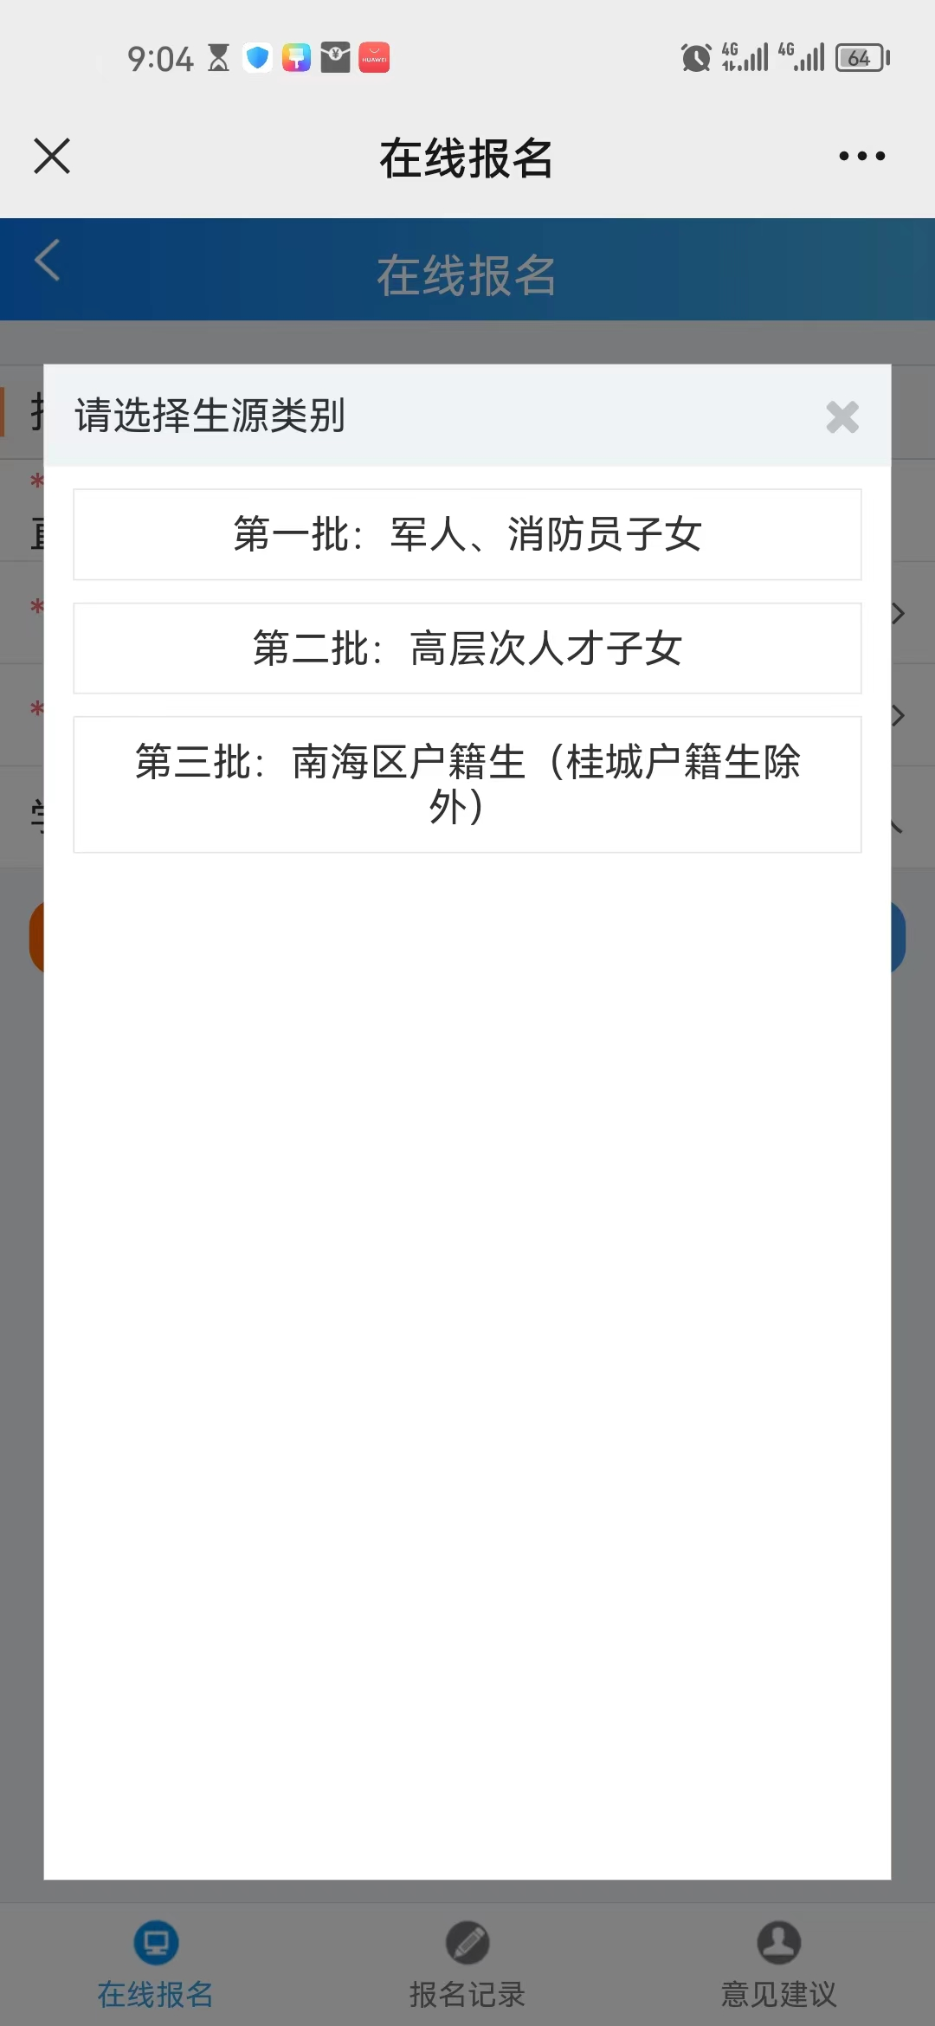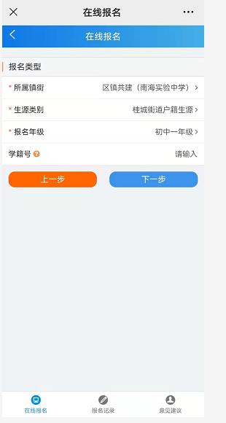
图2-12
备注：1、在“在线报名”页面，若新生基本信息中 “是否特殊生”选择为“是”，在报名类型中，学校类型可选择普通学校或星辉学校，如下图2-13所示；报读星辉学校的学生必须要有本区残疾证且适合特殊学校生活的适龄户籍生。
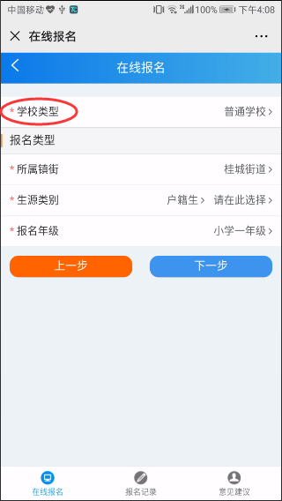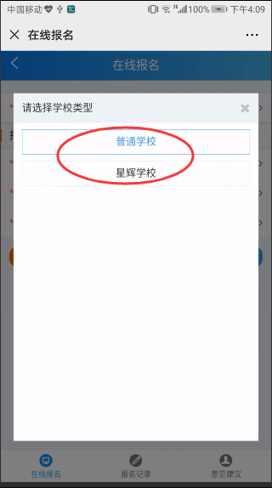
图2-13
2、补充特殊生信息包括选择特殊生类型，残疾程度；在补充特殊生信息界面，选择对应的特殊生类型（可多选）和选择残疾程度，如下图2-14所示。
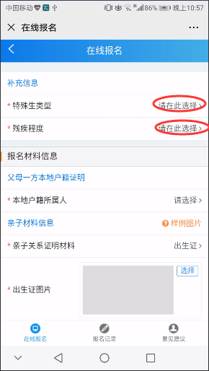
图2-14
- 报名材料信息
报名材料根据报名类型的镇街、生源类型有所不同。选填材料的证件类型、输入材料信息、上传所需图片信息，如下图2-15所示。
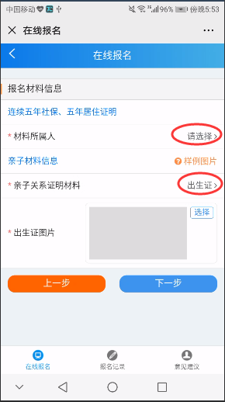
图 2-15
备注：1、若家长报读了桂城街道，在报读类型中，选择了“人户一致”户籍生的，需要选择房产所属人，房产所属人可以选择“父母或监护人、祖/外父母、新生”，如下图2-16所示。
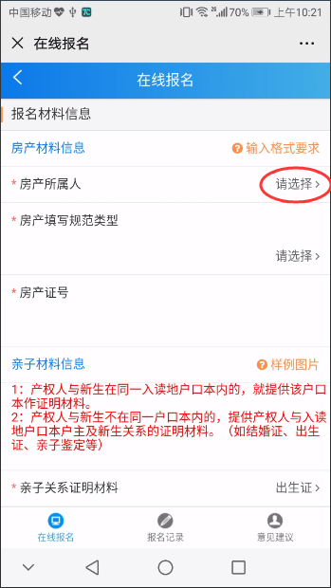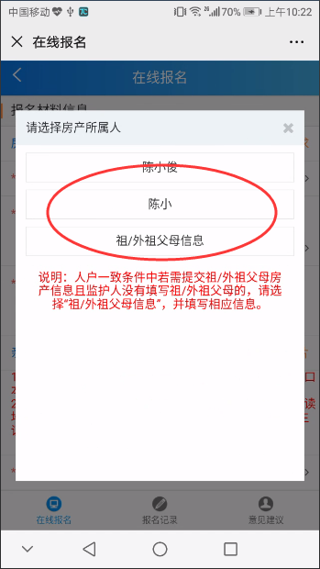
图2-16
2、人户一致条件中若需提交祖/外祖父母房产信息且监护人没有填写祖/外祖父母的，请选择“添加祖/外祖父母信息”，并填写相应信息，如下图2-17所示。
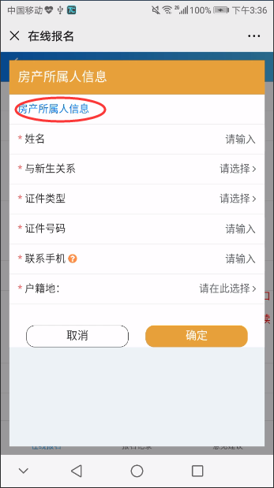
图2-17
3、房产填写规范类型，输入信息有格式要求，详细可点击查看房产填写规范类型填写指引，如下图2-18所示。
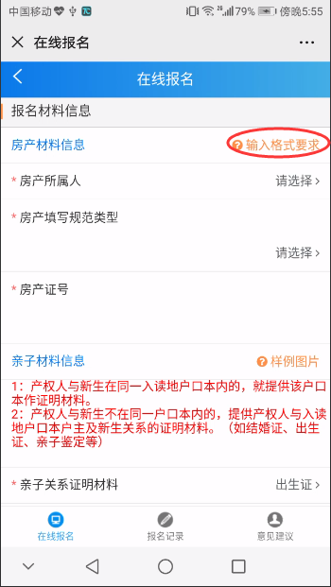
图2-18
4、若填写的产权人与新生在同一入读地户口本内的，则提供该户口本作证明材料。
5、若填写的产权人与新生不在同一户口本内的，提供产权人与入读地户口本户主及新生关系的证明材料。（如结婚证、出生证、亲子鉴定等）。
6、若上传错了图片，点击“选择”按钮，重新上传图片即可，如下图2-19所示。
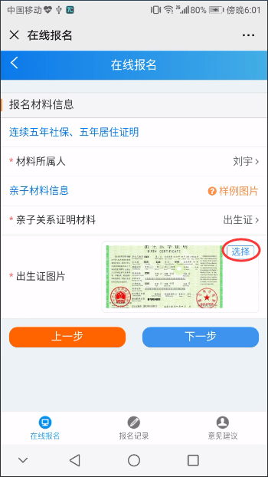
图2-19
- 选择报名点（学校）
在“在线报名”页面，选择报名点（学校）。报名点（学校）的选项会根据不同镇街，不同的报名年级，不同的生源类别，会显示不同的选项供选择。在选择报名点（学校）时，请按照报读镇街的《招生方案》/《招生指南》里学区范围划分选择报名点（学校），如下图2-20所示。
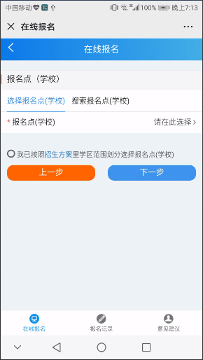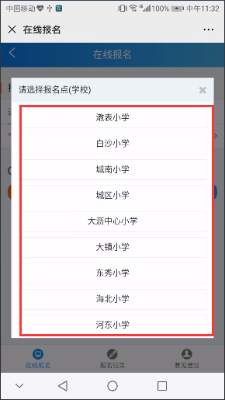
图2-20
在“在线报名”页面，点击搜索报名点（学校），输入报名点（学校）的关键字，点击“搜索”，即可搜索报名点（学校），如下图2-21所示。
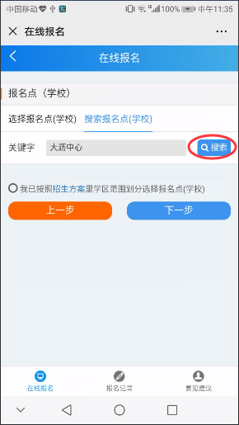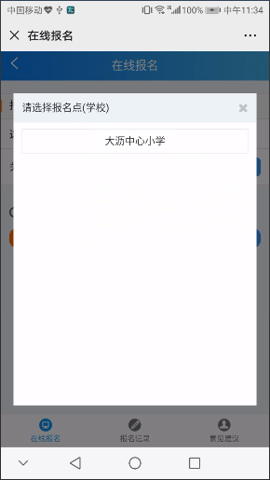
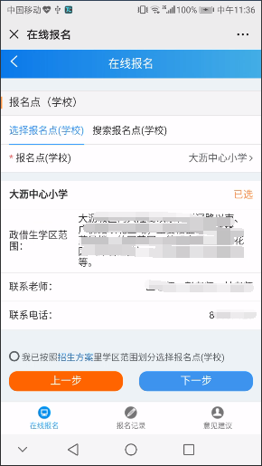
图 2-21
- 完成报名
在“在线报名”页面，输入所有必填的信息后，并勾选“我已经按照《招生方案》里学区范围划分选择报名点（学校）”，点击“下一步”后，弹出报名信息预览的页面。在报名信息预览页面，确认所填写的信息正确无误后，点击“确认并提交”按钮，如下图2-22所示。
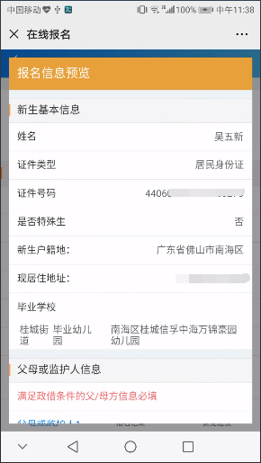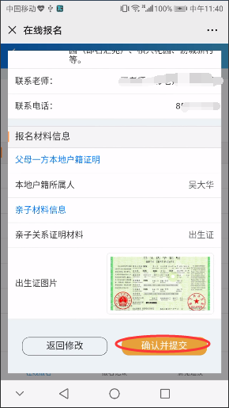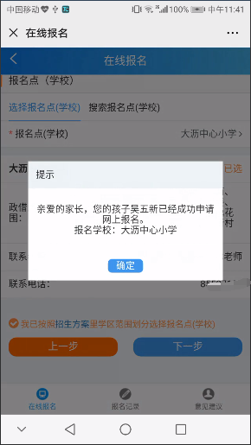
图 2-22

未预报名新生在线报名
在功能菜单中选择网上报名――在线报名，未进行预报名的新生需填写的信息包括新生基本信息、父母或监护人信息、报名类型、报名点（学校）和上传报名材料。
- 填写新生信息
在功能菜单中选择在线报名，填写新生基本信息。新生的基本信息包括姓名、证件类型、证件号码，是否特殊生、新生户籍地、现居住地、毕业学校。在“在线报名”页面，输入新生的姓名，选择新生证件类型，填写新生的证件号码，选择“是否特殊生”、选择新生户籍地、填写居住地址，选择毕业学校，如下图2-23所示。
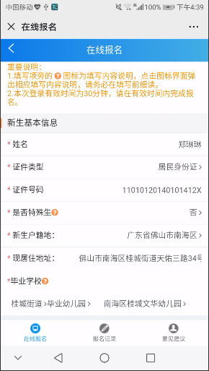
图 2-23
- 填写父母或监护人信息
父母或监护人信息包括姓名、与新生关系、新生家长证件类型、新生家长证件号码、新生家长电话、新生家长户籍地。在“在线报名”页面，输入父母或监护人的姓名，选择与新生关系，选择证件类型，填写父母或监护人的证件号码，联系手机。若要填写多个父母或监护人信息，可点击“添加”按钮，即可输入多个父母或监护人信息。若要删除父母或监护人信息，点击“删除”按钮，即可删除父母或监护人信息。如下图2-24所示。
注：父母或监护人信息最多能填写两个。联系手机请填写归属地在广东省内的号码，该号码用于接收审核反馈信息。
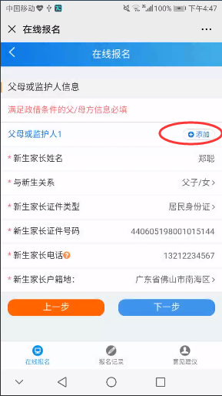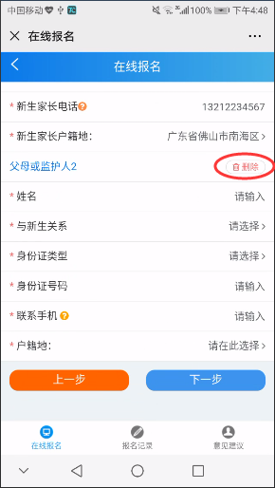
图 2-24
- 选择报名类型
选择报名类型需要选择所属镇街、报名年级、毕业学校、生源类别。在“在线报名”页面，选择所属镇街，选择报名年级，毕业学校，生源类别。不同镇街的生源类别不尽相同，若有疑问，选择不同的生源类别了解各生源类别的相关说明。如下图2-25所示。
备注：报名类型选择非常重要，生源类别一旦选错，将影响整个后续信息的填报和提交。请正式报名前一定要详细阅读所在镇街公布的招生方案，确认自己所属类型再填报。
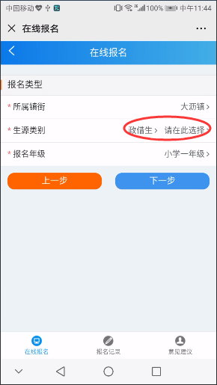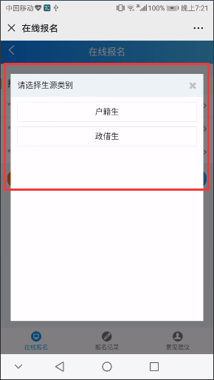
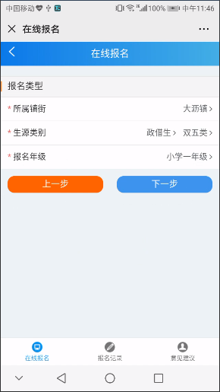
图 2-25
备注：1、在新生基本信息中，如“是否特殊生”选择“是”时，学校类型可选择普通学校或星辉学校，如下图2-26所示。报读星辉学校的学生必须要有本区残疾证且适合特殊学校生活的适龄户籍生。
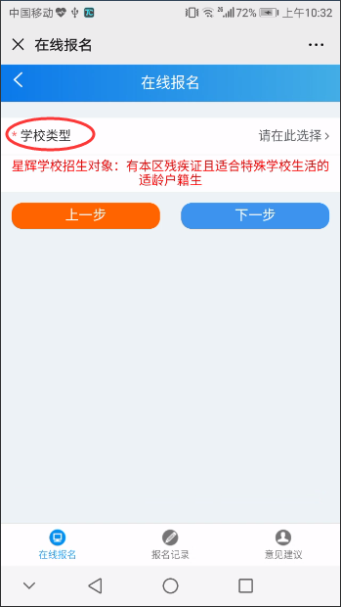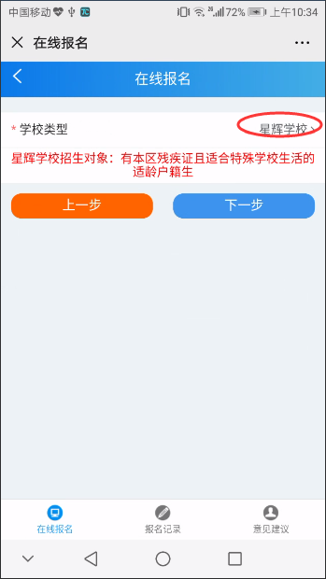
图2-26
2、补充特殊生信息包括选择特殊生类型，残疾程度；在补充特殊生信息界面，选择对应的特殊生类型（可多选）和选择残疾程度，如下图2-27所示。
图2-27
- 在“在线报名”页面，若需要报读南海实验学校/南海实验中学，可在报读镇街下拉框选择‘区直属（南海实验学校）/区镇共建（南海实验中学）’，如下图2-28所示。报读南海实验学校/南海实验中学不影响报读其他镇街的户籍生，但两个学校不能同时报名（南海实验学校和南海实验中学），两种生源大类（丹灶镇户籍生源/桂城街道户籍生源和南海区生源）不能同时报名。
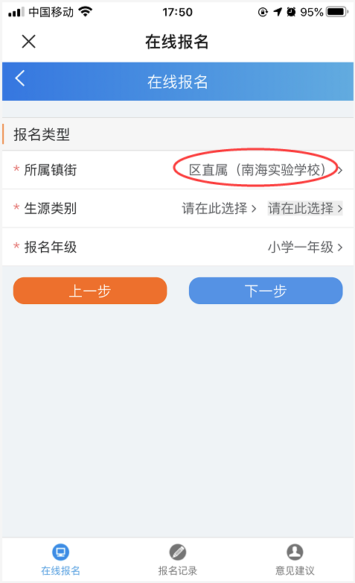
图2-28
选择‘区直属（南海实验学校）’后，生源类别有丹灶镇户籍生源和南海区生源，选择丹灶镇户籍生源，下拉框则有第一批赤坎村户籍、第二批仙湖社区户籍、第三批仙岗社区户籍、第四批丹灶镇户籍可选。选择南海区生源，则下拉框有第一批次军人子女、消防救援人员子女、第二批次人才子女、第三批次人才子女、第四批次人才子女、第五批次人才子女、南海区户籍生可选，如下图2-29所示。
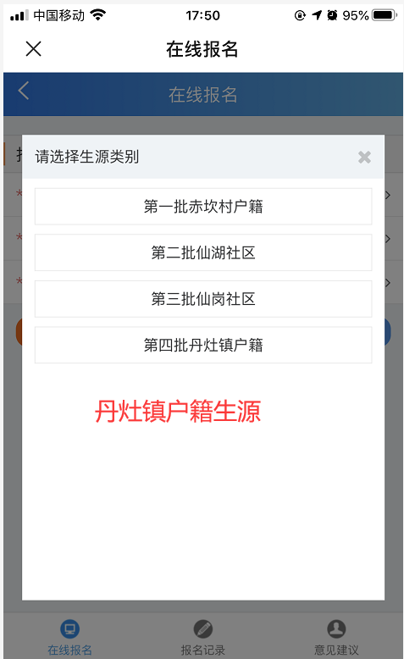
图2-29
选择‘区镇共建（南海实验中学）’后，生源类别有桂城街道户籍生源和南海区生源。选择南海区生源，则下拉框有第一批军人、消防员子女、第二批高层次人才、第三批南海区户籍（桂城户籍生除外）可选，如下图2-30所示。
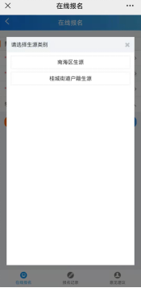
图2-30
- 报名材料信息
报名材料信息的填写，请参考2.1.4.1章节的第2）点。
- 选择报名点（学校）
报名点学校的选择，请参考2.1.4.1章节的第3）点。
- 完成报名
完成报名的操作，请参考2.1.4.1章节的第4）点。

查看报名
在功能菜单中选择报名记录，可查看所有已报名的记录，如下图2-29所示。在“状态”栏可快速查看该条记录的审核状态，点击“查看详情”按钮，可查看记录详情，包括报名号、填报信息、报名表单、证明材料、审核结果等，如下图2-31所示。
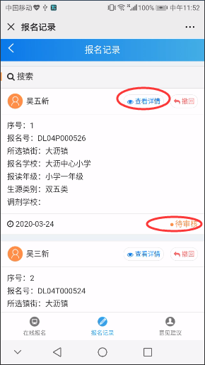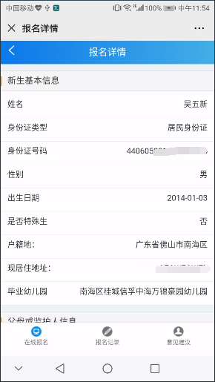
图 2-31

撤回、修改、删除报名

撤回
在功能菜单中选择报名记录，点击“撤回”按钮，会弹出温馨提示“确定撤回[xxxx]该条报名记录？”，在提示框点击确定，即可撤回报名。如下图2-32所示。
注：报名结束日期前都可以撤回。
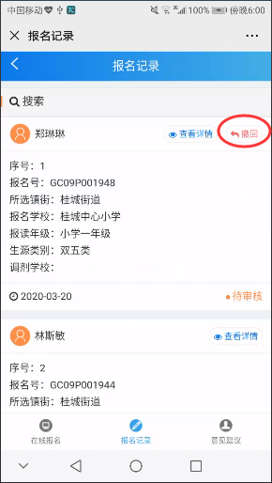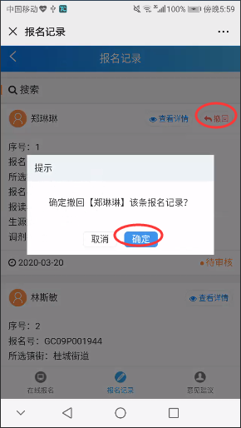
图 2-32

修改
撤回成功的报名，会弹出温馨提示“撤回成功！请尽快进行修改操作并确认”，可对报名记录进行修改。在报名记录列表点击“修改”按钮，即可跳转到修改报名的页面。如下图2-33所示。
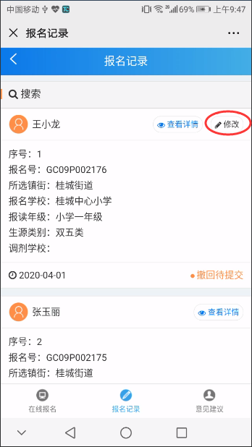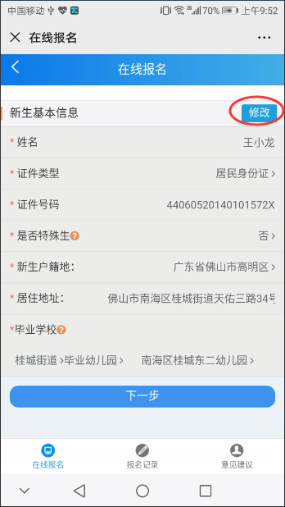
图 2-33
在报名修改页面，可点击相应内容的“修改”按钮，则可对其内容进行修改，修改完成后，点击“下一步”进入信息确认页面，即修改报名信息成功。如下图2-34所示。
图 2-34

删除
撤回成功后，可对报名记录进行删除。在报名记录列表点击“删除”按钮，系统提示“确定删除【xxx】这条报名记录？记录删除后不能恢复！”，点击“确认”，系统提示“删除成功”，报名记录中无该报名记录。如下图1-35所示。
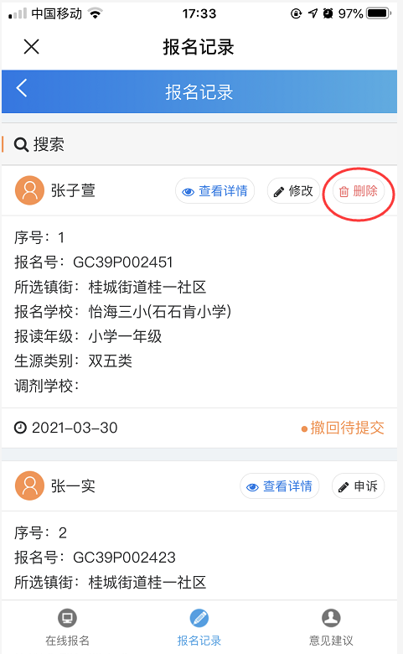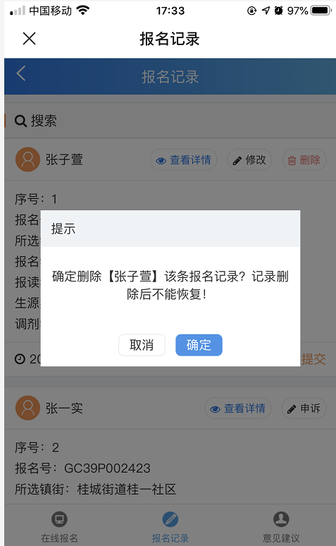
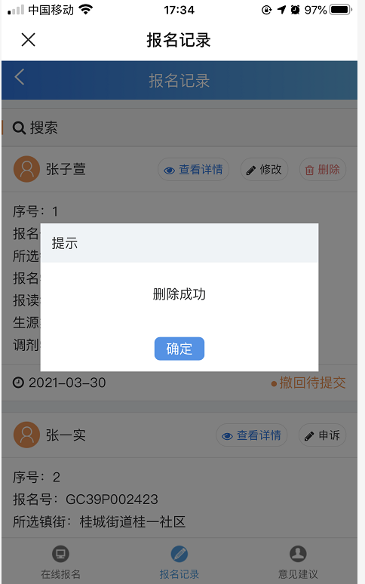
图2-35

申诉
当查看到“状态”，显示审核不通过的时候，点击“查看详情”按钮，可查看具体不通过的原因；在报名列表点击“申诉”按钮，对报名记录进行申诉，如下图2-36所示。
点击“申诉”按钮进入报名记录申诉页面，核对生源类别无误后点击“下一步”进入基础信息确认页面，页面弹出“请仔细核对新生和监护人的个人信息，如有错漏，可以进行修改”的提示信息；
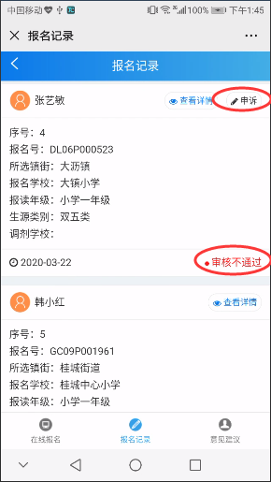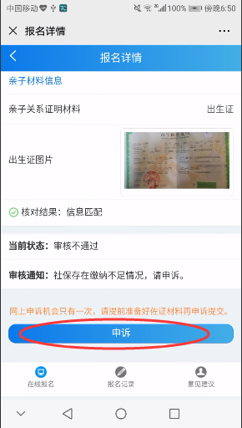
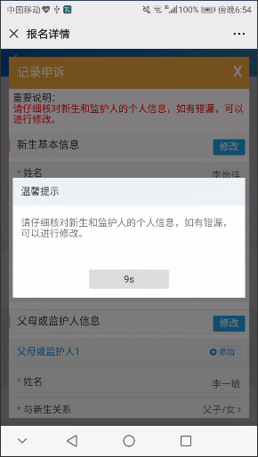
图 2-36
申诉主要分为以下三个步骤：
- 确认生源类别
在报名记录详情页面点击“申诉”按钮进入到报名记录申诉页面，如下图2-37所示。
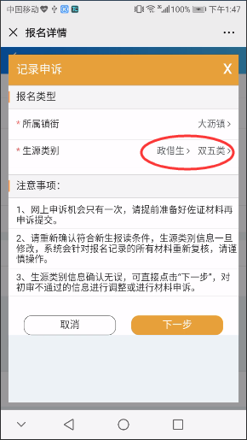
图2-37
在报名记录申诉页面，请家长仔细确认所填报的生源类别，若错报镇街或错报生源类别，可重新选择新的生源类别，如下图2-38所示，申诉确认后，之前的报名记录将作废，须根据新的生源类别重新提交相关信息，如下图2-38所示。
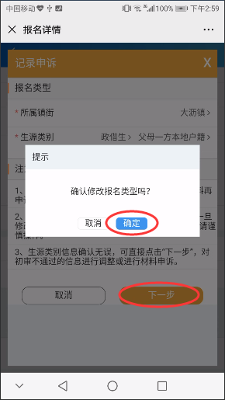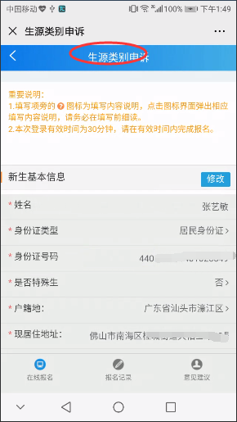
图2-38
注：家长必须仔细确认符合新生报读条件，生源类别信息一旦修改，系统会针对报名记录的所有材料重新复核，请谨慎操作。
- 确认基础信息
家长核对生源类别无误后，点击下一步进入到基础信息确认页面，页面弹出“请仔细核对新生和监护人的个人信息，如有错漏，可以进行修改”的提示信息，如下图2-39所示。
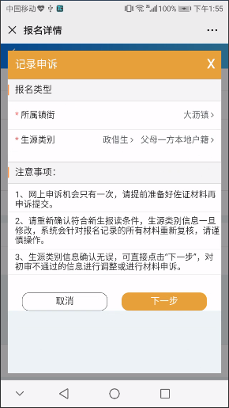
图2-39
家长检查新生基本信息及父母监护人信息，如有错漏，可以进行修改。
备注：一旦修改材料所属人的基本信息，家长必须重新提交报名记录相关的材料，如下图2-40所示。
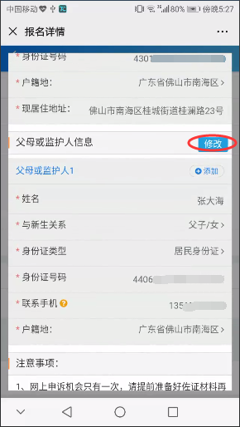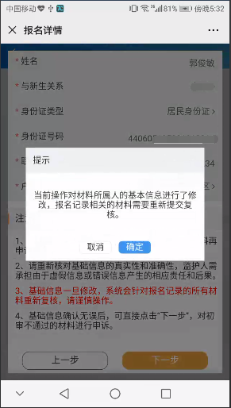
图2-40
- 填写材料申诉信息
申诉时，确认生源类别、新生和监护人个人信息无误后，点击“下一步”按钮进入初审不通过的材料申诉页面，按需求上传图片并填写申诉理由，最后点击“下一步”按钮，提交申诉请求。若要添加多张材料图片，可通过点击申诉页面的“添加图片”按钮，选择添加多张材料图片，如下图2-41所示。
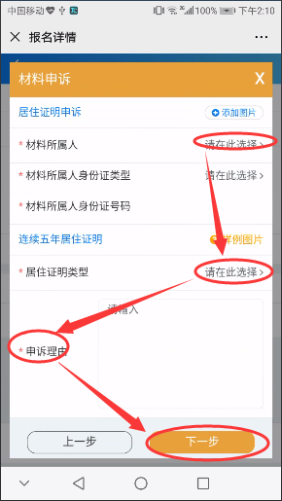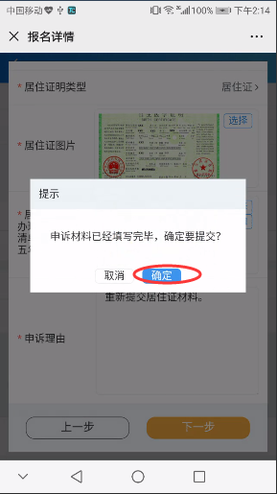
图2-41
若家长更换了材料所属人，则需重新提交生源类别相关的材料，如下图2-42所示。
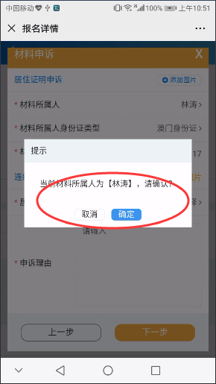
图2-42
在图2-41页面，如果还有需要申诉的材料，则点击“下一步”按钮，上传申诉的材料并填写申诉理由，如果没有需要申诉的材料，点击“下一步”按钮，提交申诉，如下图2-43所示。
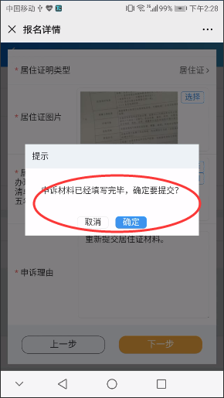
图2-43
备注：1、网上申诉机会只有一次，请提前准备好佐证材料再申诉提交。
2、若报读类型为双五类，居住证明在申诉只需从居住证、纳税证明、营业执照三种条件选择一种进行申诉即可，如下图2-44所示。
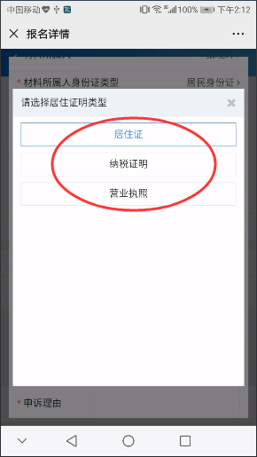
图2-44

